核技术利用建设项目

福建省漳州市中医院2台DSA机和1台ERCP机项目环境影响报告表
（公示稿）

福建省漳州市中医院
2026年4月

核技术利用建设项目

福建省漳州市中医院2台DSA机和1台ERCP机项目环境影响报告表

建设单位名称：福建省漳州市中医院
建设单位法人代表（签名或签章）：林石明
通讯地址：福建省漳州市芗城区新浦路3号
邮政编码：363000 联系人：林裕聪
电子邮箱：1186906330qq.com 联系电话：14700072502

目 录
表1 项目基本情况 1
表2 放射源 11
表3 非密封放射性物质 11
表4 射线装置 11
表5 废弃物（重点是放射性废物） 12
表6 评价依据 13
表7 保护目标与评价标准 15
表8 环境质量和辐射现状 21
表9 项目工程与污染源项 29
表10 辐射安全与防护 37
表11 环境影响分析 48
表12 辐射安全管理 70
表13 结论与建议 76
表14 审批 79

表1 项目基本情况
建设项目名称 |  | 福建省漳州市中医院2台DSA机和1台ERCP机项目
建设单位 |  | 福建省漳州市中医院
法定代表人 |  | 林石明 |  | 联系人 | 林裕聪 |  | 联系电话 | 14700072502
注册地址 |  | 福建省漳州市芗城区新浦路3号
项目建设地点 |  | 漳州市龙文区迎宾路以南、规划龙祥中路以西、规划新浦东路以北、规划小区道路以东
立项审批部门 |  | / |  |  | 批准文号 |  | /
总投资（万元） |  | 2000 | 环保投资（万元） |  | 100 |  | 投资比例（环保投资/总投资） |  | 5.0%
项目性质 |  | █新建 改建 扩建 其他 |  |  |  |  | 占地面积（m²） |  | 约96m²
应  用  类  型 | 放射源 | 销售 | I类 II类 III类 IV类 V类
应  用  类  型 | 放射源 | 使用 | I类（医疗使用）II类 III类 IV类 V类
应  用  类  型 | 非密封放射性物质 | 生产 | 制造PET用放射性药物
应  用  类  型 | 非密封放射性物质 | 销售 | /
应  用  类  型 | 非密封放射性物质 | 使用 | 乙 丙
应  用  类  型 | 射线装置 | 生产 | II类 III类
应  用  类  型 | 射线装置 | 销售 | II类 III类
应  用  类  型 | 射线装置 | █使用 | █II类 III类
应  用  类  型 | 其他 | /
1.1项目概述
1.1.1建设单位情况
福建省漳州市中医院（以下简称“建设单位”或“医院”）创建于1956年，是一所以中医内科为基础，骨伤、康复为重点，集医疗、科研、教学、预防、康复、保健为一体的综合性“三级甲等”中医医院，是福建中医药大学非直属附属医院、福建省道路交通事故伤员救治定点医院、国际紧急救援中心网络医院，全国中医住院医师（全科医生）规范化培训基地，福建省高等医学院校临床教学基地、中医学研究生培养示范基地，也是福建省中医临床、教学、科研中心之一。
医院总建筑面积约4.3万㎡，编制床位735张，设有临床及医技科室34个。全院职工1010人，高级职称199人，博士4名，硕士124名，享受国务院特殊津贴专家4名，全国知名中医药专家3名，全国优秀中医临床人才2名，福建省知名中医4名，福建省有突出贡献的中青年医疗专家2名，漳州市有突出贡献的中青年医疗专家3名，市级知名中医9名，柔性引进高层次医疗专家建立“名医工作室”4个。目前有国家临床重点专科（中医专业）1个（骨伤科），国家中医药管理局“十二五”重点专科2个（骨伤科、康复科），省级中医重点专科6个（糖尿病专科、妇科、肺病科、心血管科、中医护理学、中药制剂室），“创双高”省级临床重点专科（中医类）建设项目康复科成为福建省设区市唯一获得“2021年度中医药康复服务能力提升工程项目”殊荣的单位，2010年通过省卫生厅评审，被确认为“三级甲等中医医院”，2012、2017年先后通过复评。2017年8月荣获“全国卫生计生系统先进集体”荣誉称号，2022年4月被国家发展改革委、国家中医药管理局列入中医特色重点医院项目储备库，2023年顺利通过三级甲等医院和福建中医药大学附属医院复评。
随着医院的不断发展和就诊患者的日益增加，医院的硬件设施已经制约医院的服务能力，无法满足人民日益增长的医疗需求，且医院建设年代久远，医疗卫生设施现状与当前医疗技术发展水平不相匹配。鉴于旧医院现址地理位置受限，无法在原址扩建，福建省漳州市中医院新院区的建设将解决现有院区规模不足的问题，并对进一步优化医疗优质资源，提升区域内中医医疗服务体系的整体服务能力和技术水平，促进中医医疗服务体系整体效益的提高，实现跨越发展具有重要意义。
2023年7月11日，漳州市发展和改革委员会下发了《漳州市发展和改革委员会关于福建省漳州市中医院新院区可行性研究报告的批复》（漳发改审〔2023〕5号）；2023年3月7日，漳州市自然资源局下发了《建设项目用地预审与选址意见书》（用字第350600202300002号）；根据项目可研及相关批复文件，项目总用地面积56518.13m²，其中实际用地面积45063.06m²，防护绿地面积11455.07m²，总建筑面积99925.68m²，主要建设医疗业务用房、配套用房以及人防和地下车库，本期建设床位500张，总投资86055.69万元，按三级甲等中医医院标准建设。
2023年11月20日，漳州市自然资源局下发了关于《福建省漳州市中医院新院区建设工程设计方案》的批复（漳自然资审〔2023〕59号），根据设计方案及相关批复文件，项目总用地面积56518.13m²，其中实际用地面积45063.06m²，防护绿地面积11455.07m²，总建筑面积调整为103077.00m²，设计床位500张；2023年11月21日，项目取得《建设工程规划许可证》（建字第350600202300037号），规划建筑面积为103077m²。
2024年4月8日，漳州市生态环境局下发了《漳州市生态环境局关于批复福建省漳州市中医院新院区环境影响报告书的函》（漳环评审〔2024〕书5号）（见附件1）。
1.1.2项目建设内容
为提高医疗服务水平，医院新院区拟购置2台DSA机，安装在门急诊医技住院综合楼急诊区域4层拟建OR-01DSA和OR-02DSA手术室，用于开展介入治疗手术，拟购置1台ERCP机，安装在门急诊医技住院综合楼急诊区域3层拟建ERCP手术室，用于开展ERCP手术。
本项目核技术利用设备信息情况见表1-1。
表1-1 本项目设备详细信息表

序号 | 射线装置  名称 | 型号 | 球管数 | 生产厂家 | 主要参数 | 类别 | 工作场所名称 | 备注
1 | DSA机 | 待定 | 1个 | 待定 | 125kV*  1000mA* | Ⅱ类 | 门急诊医技住院综合楼4层OR-01DSA手术室 | 新购
2 | DSA机 | ALLIA IGS MEGA | 1个 | GE | 125kV  1000mA | Ⅱ类 | 门急诊医技住院综合楼4层OR-02DSA手术室 | 新购
3 | ERCP机 | 待定 | 1个 | 待定 | 125kV*  1000mA* | Ⅱ类 | 门急诊医技住院综合楼3层ERCP手术室 | 新购
注：“*”为预计最大参数。
1.2.任务由来和评价目的
1.2.1任务由来
为保护环境和公众利益，防止辐射污染，根据《中华人民共和国环境影响评价法》《中华人民共和国放射性污染防治法》《建设项目环境保护管理条例》《放射性同位素与射线装置安全和防护条例》《放射性同位素与射线装置安全许可管理办法》等法律法规的规定，本项目使用2台DSA机、1台ERCP机，为II类射线装置。依照《建设项目环境影响评价分类管理名录》（生态环境部令第16号，2021年版），本项目使用2台DSA机、1台ERCP机，属于“172核技术利用建设项目”中的“使用Ⅱ类射线装置的”项目，确定为编制环境影响报告表。受福建省漳州市中医院的委托，长润安测科技有限公司承担了该项目的环境影响评价工作（委托书见附件2）。
1.2.2 评价目的
（1）贯彻落实《中华人民共和国环境保护法》及国家相关的法律、法规、规章和标准，积极推进生态环境保护行动。
（2）对新增使用的辐射活动进行辐射环境影响分析，从而评价职业人员及公众人员在该项目使用过程中可能受到辐射照射及健康影响。
（3）对不利影响和存在的问题提出防治措施，把辐射环境影响减少到“可合理达到的尽量低水平”。
（4）为建设单位提出辐射防护的对策和建议，同时为生态环境部门对建设项目环境管理规定的审批提供依据，为建设单位项目建设和辐射安全日常管理提供技术支撑和参考。
1.3项目选址及周边环境
1.3.1 医院外环境关系
医院新院区地址位于漳州市龙文区湘桥路与迎宾大道交叉口东南侧，院区东侧为在建的龙祥中路道路工程，南侧为规划新浦东路，西侧为规划小区，北侧为迎宾路。新院区地理位置图及总平面图见附图1~附图2。
1.3.2本项目外环境关系
本项目拟建ERCP手术室位于医院门急诊医技住院综合楼的急诊区域3层，拟建OR-01DSA手术室和OR-02DSA手术室均位于医院门急诊医技住院综合楼的急诊区域4层，急诊区域东侧为院内道路，南侧为中医体验中心，西侧为医技区域，北侧为住院部。辐射工作场所50m范围内主要为医技楼、中医体验中心、院内道路等院内场所。医院平面布局及周边环境关系见附图2。
1.3.3本项目周围环境关系
本项目拟建OR-01DSA手术室和OR-02DSA北南紧邻，两间手术室区域东侧为污物走道，南侧为患者走道，西侧为控制室，北侧为OR-01DSA手术室，上方为预留净化机房，下方为设备间、镜库、缓冲间和走廊等。拟建ERCP手术室东侧和南侧均为患者走道，西侧为肠胃镜检查室3，北侧为控制室，上方为泌尿外科诊疗中心，下方为留观病房。门急诊医技住院综合楼2~4层平面图见附图3~附图6，各层功能设置一览表见表1-2。
表1-2 门急诊医技住院综合楼各层功能设置一览表
楼层 |  | 各层功能设置
地上（16F） | 6F-16F | 标准护理单元
地上（16F） | 5F | 中心供应、净化机房、手术部生活区、标准护理单元
地上（16F） | 4F | 手术部，行政办公及会议室、泌尿外科诊疗中心、门诊手术室、DSA、ICU
地上（16F） | 3F | 体检中心、妇产科、中医特色诊疗及康复理疗中心、检验科、输血科、内镜中心、住院药房、配液中心
地上（16F） | 2F | 内科、多学科门诊、国医堂、外科、病理科、功能检查科、中医疗愈区、急诊留观、EICU、病案库、信息中心
地上（16F） | 1F | 儿科、儿保科、骨科、外科、门诊药房、门诊大厅、挂号收费、中医疗愈区、急诊、急救大厅、急诊化验、急诊检查、急诊挂号收费、急诊输液、急诊药房、影像中心、鲜花超市、出入院大厅、出入院办理、西药周转库、中药饮片库、消防控制室、变配电室、柴油发电机房
地下（1F） | -1F | 车库、设备机房、尸体暂存间
1.3.4项目选址合理性分析
本项目位于医院门急诊医技住院综合楼的急诊区域，周围无环境制约因素，辐射工作场所周围50m评价范围内无学校、居民区等环境敏感点，无儿科病房、产房等特殊人群及人员密集区域，无人员流动性大的商业活动区域。本项目辐射工作场所有相应的屏蔽设计，根据后文环境影响分析可知，经辐射屏蔽措施后，本项目的运行对周围环境的影响是可接受的。
综上所述，本项目选址充分考虑了邻近周围场所的防护安全，从辐射场所的平面布局可知，本项目DSA机和ERCP机工作场所位置相对独立，均设有单独固定的机房，辐射工作场所与其配套单元间功能布局分区明确，不相互穿插、干扰，本项目选址合理。
1.4实践的正当性分析
按照《电离辐射防护与辐射源安全基本标准》（GB 18871-2002）中关于辐射防护“实践的正当性”要求，对于一项实践，只有在考虑了社会、经济和其他有关因素之后，其对受照个人或社会所带来的利益足以弥补可能引起的辐射危害时，该实践是正当的。
本项目的运行，可为患者提供放射诊疗服务，方便群众就医，具有良好的社会效益和经济效益。根据下文分析，本项目经过辐射防护屏蔽和安全管理后，可保证项目辐射环境剂量率和人员辐射剂量满足项目管理目标要求。
因此，从代价利益方面分析，本项目在落实辐射安全与环境保护措施后，具有明显的经济效率、社会效益，该项目的建设符合《电离辐射防护与辐射源安全基本标准》（GB 18871-2002）“实践的正当性”的原则。
1.5产业政策符合性分析
按照《产业结构调整指导目录（2024年本）》“第一类鼓励类”中的“十三、医药”中的“4、高端医疗器械创新发展：新型基因、蛋白和细胞诊断设备，新型医用诊断设备和试剂，高性能医学影像设备，高端放射治疗设备，急危重症生命支持设备，人工智能辅助医疗设备，移动与远程诊疗设备，高端康复辅助器具，高端植入介入产品，手术机器人等高端外科设备及耗材，生物医用材料、增材制造技术开发与应用”之规定，本项目属于鼓励类产业，符合国家产业政策。
1.6现有核技术利用项目许可及辐射安全管理情况
1.6.1现有核技术利用项目许可情况
建设单位已取得《辐射安全许可证》（许可证编号：闽环辐证〔00270〕），许可种类和范围为“使用Ⅱ类、Ⅲ类射线装置”（见附件3），有效期至2030年04月24日。医院目前使用射线装置共14台，射线装置应用情况一览表见表1-3。
表1-3 射线装置应用情况一览表（总部院区）
序号 | 装置名称 | 规格型号 | 类别 | 场所 | 环评落实情况
1 | 移动C形臂 | BV Pulsera | Ⅲ类 | 第二住院部11、12楼手术室 | 已备案，已办理辐射安全许可
2 | 移动G形臂 | D-Vision9000 | Ⅲ类 | 第二住院部11、12楼手术室 | 已备案，已办理辐射安全许可
3 | 移动C形臂 | GE OEC  FLUOROSTAR COMPACT D（7900） | Ⅲ类 | 第二住院部11、12楼手术室 | 已备案，已办理辐射安全许可
4 | 移动C形臂 | Cios Spin | Ⅲ类 | 第二住院部11、12楼手术室 | 已备案，已办理辐射安全许可
5 | 移动C形臂 | BV Vectra | Ⅲ类 | 第二住院部11、12楼手术室 | 已备案，已办理辐射安全许可
6 | 医用血管造影X射线系统 | Artis zee Ⅲ ceiling | Ⅱ类 | 第二住院部11楼介入楼 | 已环评，取得环评批复，已环保验收（见附件4），已办理辐射安全许可
7 | 移动数字化医用X射线摄影系统 | NeuVision 550M Plus | Ⅲ类 | 发热门诊一楼X光室 | 已备案，已办理辐射安全许可
8 | 数字化医用X射线摄影系统 | AXIOM Aristos VX PLus | Ⅲ类 | 门诊楼一楼摄影室3 | 已备案，已办理辐射安全许可
9 | 牙科数字全景机 | 卡瓦-KaVo-北斗三合一-Pan-eXam-Plus | Ⅲ类 | 门诊三楼口腔科 | 已备案，已办理辐射安全许可
10 | 数字化医用X射线摄影系统 | Ysio Max | Ⅲ类 | 医技楼一楼 | 已备案，已办理辐射安全许可
11 | 双能X线骨密度仪 | Prodigy Primo | Ⅲ类 | 医技楼一楼 | 已备案，已办理辐射安全许可
12 | 螺旋CT扫描系统 | AquilionPrimo TSX-303A | Ⅲ类 | 医技楼一楼 | 已备案，已办理辐射安全许可
13 | 螺旋CT扫描系统 | LightSpeed 16 | Ⅲ类 | 医技楼一楼 | 已备案，已办理辐射安全许可
14 | 数字化医用X射线摄影系统 | Xplorer 1600 | Ⅲ类 | 医技楼二楼体检科 | 已备案，已办理辐射安全许可
1.6.2辐射安全管理情况
（1）辐射安全与环境保护管理机构
医院已成立了辐射安全领导小组（见附件5），指定专人负责（林裕聪，辐射培训证书）辐射安全与环境保护管理工作，并明确了工作职责，满足环保相关管理要求。
（2）辐射安全管理规章制度
医院已针对现有核技术利用项目和本项目制定了辐射安全管理规章制度（见附件6）及辐射事故应急预案（见附件7），主要包括《辐射防护和安全保卫制度》《辐射、放射工作人员培训制度》《辐射、放射工作人员健康体检、个人剂量和知识培训制度》《辐射安全防护设施维护与维修制度》《辐射、放射诊疗设备使用、监测管理制度》《射线装置操作规程》《辐射事故应急预案》。
医院制定的辐射安全管理规章制度较完备且具有一定的可行性，满足现有核技术利用项目和本项目对辐射安全管理规章制度的需求。
（3）辐射监测和年度评估
医院每年均委托有资质单位对本单位的辐射工作场所进行监测，监测结果满足相关标准要求。每年对本单位辐射工作场所的安全和防护状况进行了年度评估，并于每年1月31日前向发证机关提交了上一年度的评估报告，满足环保相关管理要求。
（4）现有辐射工作人员管理
医院现有辐射工作人员51名，均已按要求参加辐射安全与防护网上或自主考核，成绩合格且在有效期内，满足环保相关管理要求。本项目辐射工作人员成绩合格单见附件8，已为辐射工作人员配备了个人剂量计，由专人负责收集个人剂量计，并委托有资质单位承担个人剂量监测工作，监测频度为三个月。根据医院提供的福建省职业病与化学中毒预防控制中心出具的《外照射个人剂量监测报告》（2025年1月1日至2025年12月31日，共4个季度，见附件9），低于《电离辐射防护与辐射源安全基本标准》（GB 18871-2002）中规定的辐射工作人员剂量管理值5mSv/a的要求。
本项目拟配备15名人员，其中DSA拟配备12名工作人员（原有介入工作人员），其中医生8名，技师2名，护士2名，人员情况见表1-4。ERCP拟配备3名工作人员，具体人员待定，其中医生1名，技师1名，护士1名。医院已为辐射工作人员建立职业健康监护档案，已安排辐射工作人员进行职业健康体检，每两年的个人体检报告均存档备案。
表1-4 本项目DSA拟配备人员情况
序号 | 姓名 | 科室 | 岗位 | 专业 | 证书编号 | 培训时间
1 | 林俊东 | 介入科 | 医师 | 临床医学 | FS21FJ0100237 | 2021.07.27
2 | 马奕康 | 介入科 | 医师 | 临床医学 | FS25FJ0100634 | 2025.09.08
3 | 朱兴 | 介入科 | 技师 | 医学影像技术 | FS25FJ0100220 | 2025.06.13
4 | 谢智昱 | 介入科 | 技师 | 医学影像技术 | FS22FJ0100669 | 2022.12.18
5 | 陈碧香 | 介入科 | 护士 | 护理 | FS23FJ0100935 | 2023.06.30
6 | 陈周娜 | 介入科 | 护士 | 护理 | FS23FJ0100924 | 2023.06.30
7 | 张志军 | 心病科 | 医师 | 中西医结合内科学 | FS22FJ0100139 | 2022.03.12
8 | 张冬荣 | 心病科 | 医师 | 临床医学 | FS23FJ0100018 | 2023.02.20
9 | 郑文辉 | 心病科 | 医师 | 中西医结合内科学 | FS21FJ0100241 | 2021.08.04
10 | 苏宝连 | 心病科 | 医师 | 中西医结合临床 | FS23FJ0100716 | 2023.05.30
11 | 方俊南 | 脑病科 | 医师 | 中医学 | FS23FJ0100335 | 2023.04.17
12 | 谢建民 | 神外 | 医师 | 临床医学 | FS25FJ0100219 | 2025.06.13
（5）辐射工作场所监测情况
医院每年委托有资质单位进行工作场所及周边环境年度监测，已制定辐射监测制度并配置了监测仪器，医院总部院区原有监测仪器的配置情况见表1-5。
表1-5 医院总部院区原有监测仪器的配置表
名称 | 数量 | 使用地点 | 状态
个人剂量报警仪 | 1 | 介入科 | 良好
固定式剂量报警仪 | 1 | 介入科 | 良好
X、γ射线巡检仪 | 1 | 介入科 | 良好
（6）辐射工作管理情况
医院日常按照制定的一系列规章制度开展辐射工作管理，已建立个人剂量监测档案和职业健康体检档案，并指定专人管理，定期委托有资质的单位开展个人剂量计检测、组织辐射工作人员进行职业健康检查；医院安排责任科室进行过日常巡查、检测设备性能，据调查，截至目前，福建省漳州市中医院使用的射线装置正常运行，未发生辐射事故。
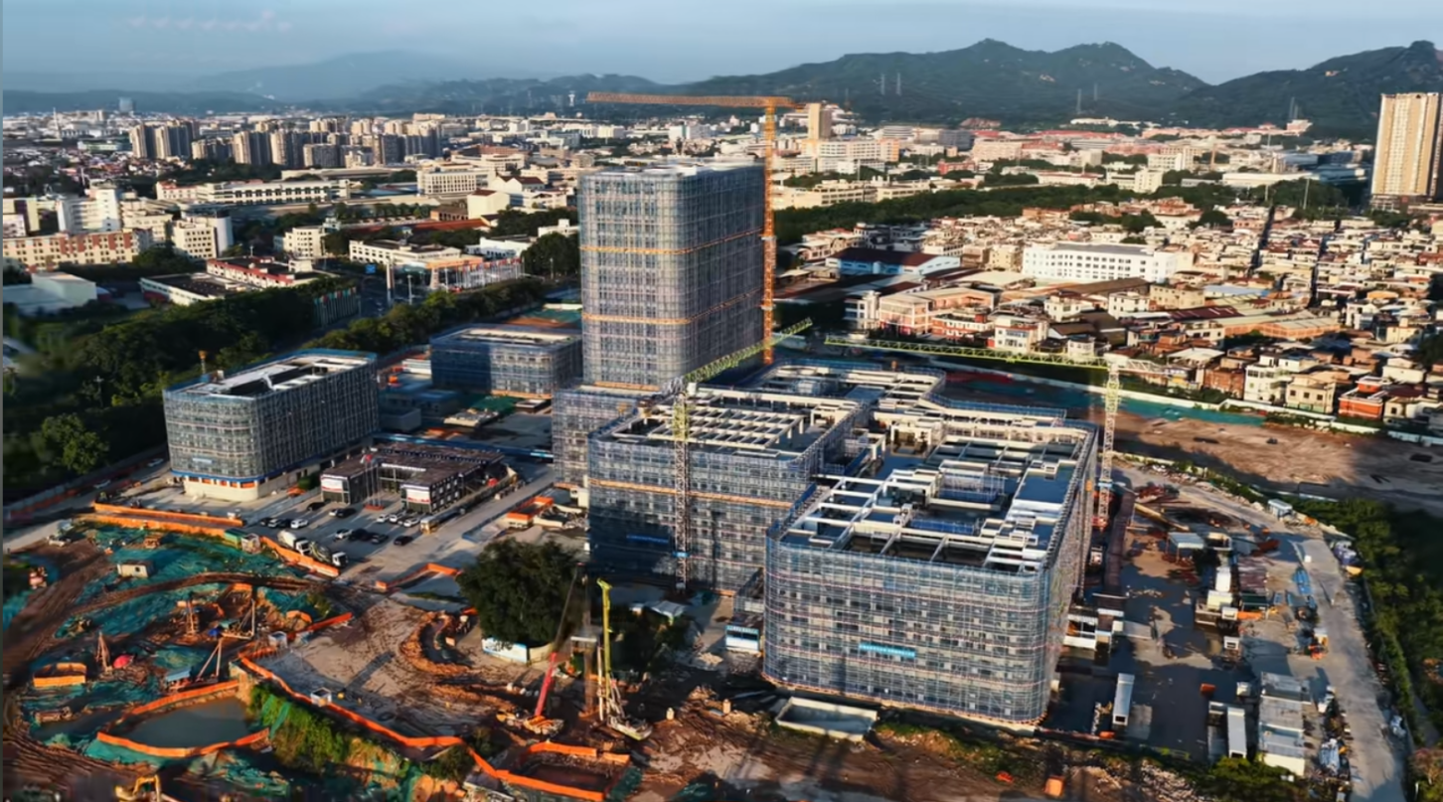
OR01、OR-02DSA手术室
北侧
东侧
ERCP手术室
西侧
南侧
新院区外观图
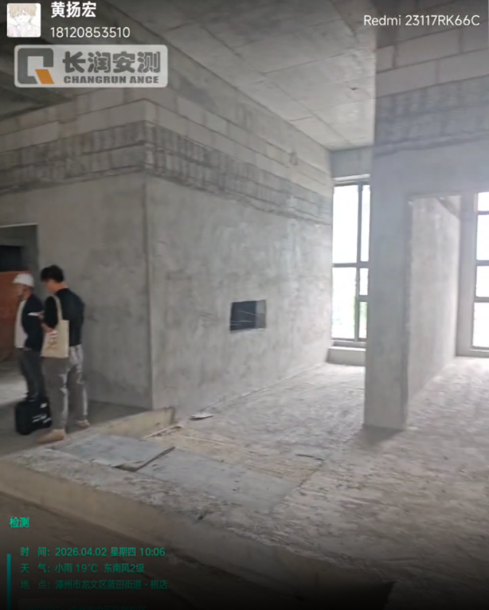 |  |  |  |  |  | 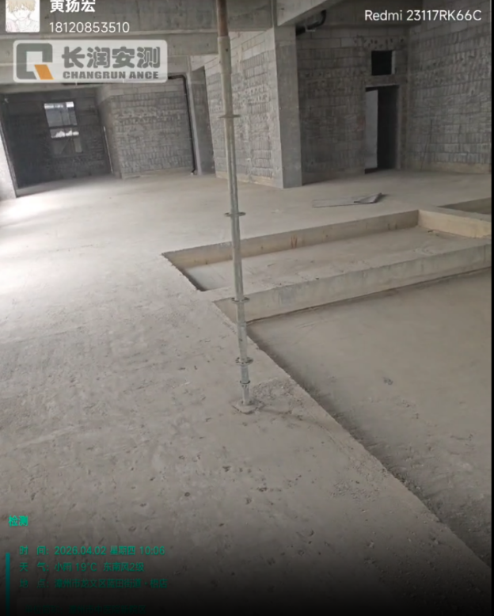
拟建OR-01、OR-02DSA手术室场地东侧 |  |  |  |  |  | 拟建OR-01、OR-02DSA手术室场地南侧
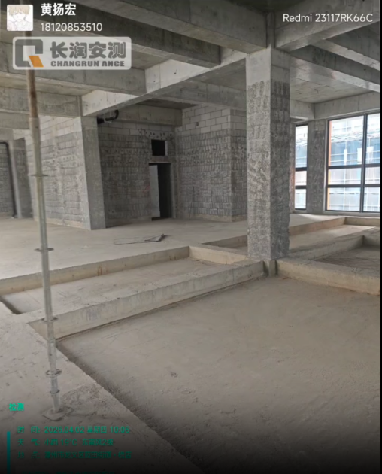 |  |  |  |  |  | 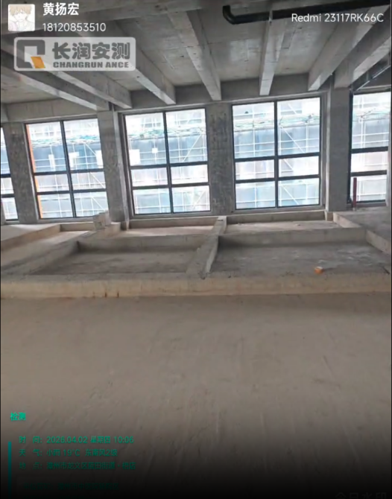
拟建OR-01、OR-02DSA手术室场地西侧 |  |  |  |  |  | 拟建OR-01、OR-02DSA手术室场地北侧
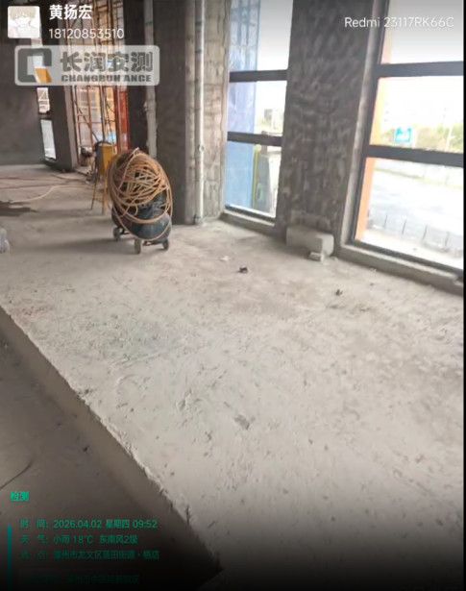 |  |  |  |  |  | 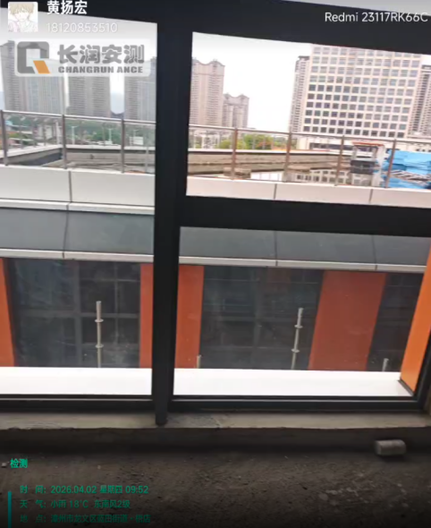
拟建ERCP手术室东侧 |  |  |  |  |  | 拟建ERCP手术室南侧
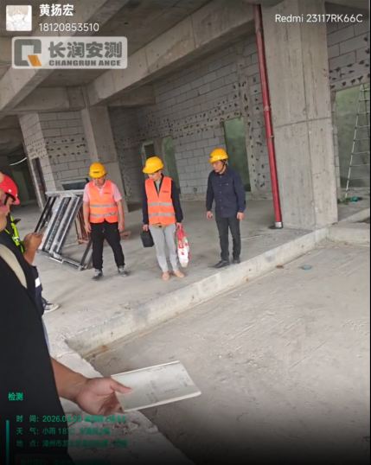 |  |  |  |  |  | 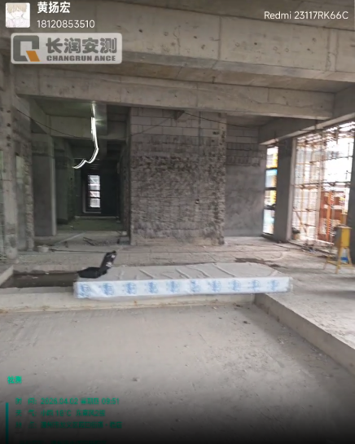
拟建ERCP手术室西侧 |  |  |  |  |  | 拟建ERCP手术室北侧
图1-1 本项目现状图

表2 放射源
序号 | 核素名称 | 总活度（Bq）/  活度（Bq）×枚数 | 类别 | 活动种类 | 用途 | 使用场所 | 贮存方式与地点 | 备注
/ | / | / | / | / | / | / | / | /
注：放射源包括放射性中子源，对其要说明是何种核素以及产生的中子流强度（n/s）。

表3 非密封放射性物质
序号 | 核素名称 | 理化性质 | 活动种类 | 实际日最大操作量（Bq） | 日等效最大操作量（Bq） | 年最大操作量（Bq） | 用途 | 操作方式 | 使用场所 | 贮存方式与地点
/ | / | / | / | / | / | / | / | / | / | /
注：日等效最大操作量和操作方式见《电离辐射防护与辐射源安全基本标准》（GB 18871-2002）。

表4 射线装置
（一）加速器：包括医用、工农业、科研、教学等用途的各种类型加速器
序号 | 名称 | 类别 | 数量 | 型号 | 加速粒子 | 最大能量（MeV） | 额定电流（mA）/  剂量率（Gy/h） | 用途 | 工作场所 | 备注
/ | / | / | / | / | / | / | / | / | / | /
（二）X射线机，包括工业探伤、医用诊断和治疗、分析等用途
序号 | 名称 | 类别 | 数量 | 型号 | 最大管电压（KV） | 最大管电流（mA） | 用途 | 工作场所 | 备注
1 | DSA机 | Ⅱ类 | 1台 | 待定 | 125 | 1000 | 介入治疗 | 门急诊医技住院综合楼4 层 OR-01DSA 手术室 | 新增
2 | DSA机 | Ⅱ类 | 1台 | ALLIA IGS MEGA | 125 | 1000 | 介入治疗 | 门急诊医技住院综合楼4 层 OR-02DSA 手术室 | 新增
3 | ERCP机 | Ⅱ类 | 1台 | 待定 | 125 | 1000 | ERCP手术 | 门急诊医技住院综合楼3层ERCP 手术室 | 新增
（三）中子发生器，包括中子管，但不包括放射性中子源
序号 | 名称 | 类别 | 数量 | 型号 | 最大管电压（kV） | 最大靶电流（µA） | 中子强度（n/s） | 用途 | 工作场所 | 氘靶情况 |  |  | 备注
 |  |  |  |  |  |  |  |  |  | 活度（Bq） | 贮存方式 | 数量 | 备注
/ | / | / | / | / | / | / | / | / | / | / | / | / | /

表5 废弃物（重点是放射性废物）
名称 | 状态 | 核素名称 | 活度 | 月排放量 | 年排放量 | 排放口浓度 | 暂存情况 | 最终去向
臭氧（O₃） | 气态 | / | / | 极少量 | 极少量 | 极低浓度 | 不暂存 | 经大气扩散稀释，其影响可不考虑。
氮氧化物（NO_{X}） | 气态 | / | / | 极少量 | 极少量 | 极低浓度 | 不暂存 | 经大气扩散稀释，其影响可不考虑。
放射性废弃物 | / | / | / | 无 | 无 | 无 | / | /
/ | / | / | / | / | / | / | / | /
注：1、常规废弃物排放浓度，对于液态单位为mg/L，固体为mg/kg，气态为mg/m³；年排放总量用kg。
2、含有放射性的废物要注明，其排放浓度、年排放总量分别用比活度（Bq/L或Bq/kg或Bq/m³）和活度（Bq）
3、本项目为使用X射线装置，不涉及放射性废弃物。

表6 评价依据
法律法规 | （1）《中华人民共和国环境保护法》（修订版），2015年1月1日起施行；  （2）《中华人民共和国环境影响评价法》（2018年修正版），2018年12月29日起施行；  （3）《中华人民共和国放射性污染防治法》，2003年10月1日起实施；  （4）《放射性同位素与射线装置安全和防护条例》（修订版），国务院令第709号，2019年3月18日起施行；  （5）《放射性同位素与射线装置安全许可管理办法》（2021年修正版），生态环境部令第20号，自2021年1月4日起施行；  （6）《建设项目环境影响评价分类管理名录（2021年版）》，生态环境部令第16号，2021年1月1日起施行；  （7）《放射性同位素与射线装置安全和防护管理办法》，环保部令第18号，2011年5月1日起施行；  （8）《建设项目环境保护管理条例》（2017年修订），2017年10月1起实施；  （9）《产业结构调整指导目录（2024年本）》（2023年修订），国家发展和改革委员会令第7号，自2024年2月1日起施行；  （10）《射线装置分类》，环境保护部、国家卫生和计划生育委员会公告2017年第66号，2017年12月5日起施行；  （11）《关于建立放射性同位素与射线装置辐射事故分级处理和报告制度的通知》（环发[2006]145号，2006.9.26）；  （12）《关于核技术利用辐射安全与防护培训和考核有关事项的公告》（生态  环境部，公告2019年第57号，2019年12月23日，2020年1月1日起施行）；  （13）《关于进一步优化辐射安全考核的公告》，生态环境部公告2021年第9号，2021年3月15日起实施；  （14）《福建省环保厅关于印发<核技术利用单位辐射事故/事件应急预案编制大纲>（试行）的通知》，闽环保辐射〔2013〕10号，2013年3月15日印发；  （15）《福建省生态环境厅关于印发福建省辐射事故应急预案的函》，闽环函[2020]22号，2020年9月23日发布。

技术标准 | （1）《建设项目环境影响评价技术导则总纲》（HJ 2.1-2016）  （2）《辐射环境保护管理导则核技术利用建设项目环境影响评价文件的内容和格式》（HJ 10.1－2016）；  （3）《电离辐射防护与辐射源安全基本标准》（GB 18871-2002）；  （4）《辐射环境监测技术规范》（HJ 61－2021）；  （5）《环境γ辐射剂量率测量技术规范》（HJ 1157—2021）；  （6）《放射诊断放射防护要求》（GBZ 130-2020）；  （7）《职业性外照射个人监测规范》（GBZ 128-2019）；  （8）《放射工作人员健康要求及监护规范》（GBZ 98-2020）。
其他 | （1）医院委托书；  （2）医院提供的项目相关图纸；  （3）医院提供的其他技术资料；  （4）《中国环境天然放射性水平》（中国原子能出版社，2015年7月第1版）；  （5）《辐射防护手册》（李德平、潘自强主编）；  （6）《辐射防护导论》（原子能出版社，1991年出版）。

表7 保护目标与评价标准
7.1评价范围
按照《辐射环境保护管理导则核技术利用建设项目环境影响评价文件的内容和格式》HJ 10.1-2016的相关规定，射线装置应用项目的评价范围，通常取装置所在场所实体屏蔽物边界外50m的范围。本项目为使用Ⅱ类射线装置，结合本项目特点，确定本项目辐射环境评价范围为该项目核技术应用辐射工作场所实体屏蔽墙体外周围50m的区域，具体范围见图7-1。
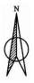
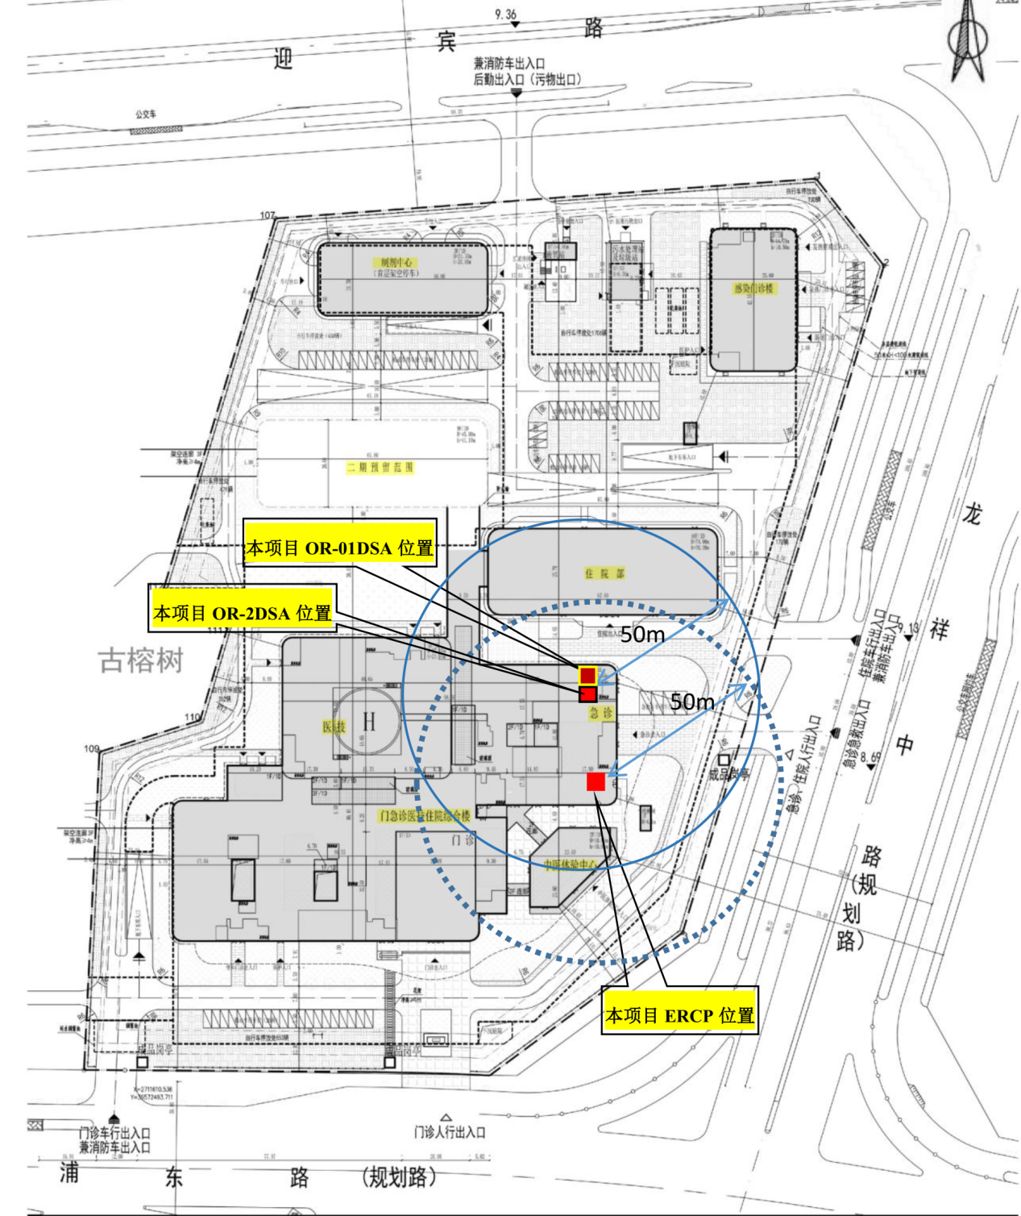
图7-1 评价范围图
7.2保护目标
根据图7-1及项目周边环境关系情况可知，该项目工作场所周边50m范围内主要为医院内部区域，评价范围内无居民区、学校等敏感目标，因此，本项目环境保护目标主要为评价范围内的辐射工作人员和医院内活动的医患人员、医院周边邻近道路偶尔通过的公众人员。环境保护目标见表7-1~表7-2。
表7-1 ERCP手术室主要环境保护目标一览表
保护目标 | 方位 | 场所 | 主要保护目标 | 情况描述 | 人口规模 | 年剂量约束值
职业人员 | / | ERCP手术室 | ERCP手术医护人员 | 机房内 | 2~4人 | ≤5mSv
职业人员 | 西侧 | 胃肠检查室 | 医护人员 | 相邻 | 1～6人 | ≤5mSv
职业人员 | 北侧 | 控制室 | ERCP手术医护人员 | 相邻 | 1～6人 | ≤5mSv
公众人员 | 东侧 | 患者走道 | 医护人员、患者及患者家属等 | 相邻 | 流动人员 | ≤0.1mSv
公众人员 | 东侧 | 院内道路 | 医护人员、患者及患者家属等 | 5-50m | 流动人员 | ≤0.1mSv
公众人员 | 南侧 | 患者走道 | 医护人员、患者及患者家属等 | 相邻 | 流动人员 | ≤0.1mSv
公众人员 | 南侧 | 中医体检中心 | 医护人员、患者及患者家属等 | 15-35m | 流动人员 | ≤0.1mSv
公众人员 | 西侧 | 胃肠检查室、VIP室 | 医护人员、患者 | 2-10m | 流动人员 | ≤0.1mSv
公众人员 | 西侧 | 卫生间、库房、等候室、预麻复苏室 | 医护人员 | 10-20m | 流动人员 | ≤0.1mSv
公众人员 | 西侧 | 走廊 | 院外人员 | 20-50m | 流动人员 | ≤0.1mSv
公众人员 | 北侧 | 患者走廊 | 医护人员、患者及患者家属等 | 2~5m | 流动人员 | ≤0.1mSv
公众人员 | 北侧 | 汇流排间、空调机房、洗消暂存间 | 医护人员 | 5~20m | 流动人员 | ≤0.1mSv
公众人员 | 北侧 | 住院部 | 流动人员 | 45~50m | 流动人员 | ≤0.1mSv
公众人员 | 楼上 | 泌尿外科诊疗中心 | 医护人员、患者及患者家属等 | 相邻 | 流动人员 | ≤0.1mSv
公众人员 | 楼下 | 设备间、缓冲区、镜库、走廊 | 医护人员、患者及患者家属等 | 相邻 | 流动人员 | ≤0.1mSv
表7-2 OR-01、OR-02DSA手术室主要环境保护目标一览表
保护目标 | 方位 | 场所 | 主要保护目标 | 情况描述 | 人口规模 | 年剂量约束值
职业人员 | / | OR-01、OR-02DSA手术室 | DSA介入手术医护人员 | 机房内 | 2~6人 | ≤5mSv
职业人员 | 西侧 | 控制室 | 控制室工作人员 | 相邻 | 2～6人 | ≤5mSv
职业人员 | 北侧 | 室外临空 | 无人员 | 相邻 | 无人员 | ≤5mSv
公众人员 | 东侧 | 污物走廊 | 医护人员、保洁人员等 | 相邻 | 流动人员 | ≤0.1mSv
公众人员 | 东侧 | 楼梯间、设备间 | 医护人员等 | 2-10m | 流动人员 | ≤0.1mSv
公众人员 | 南侧 | 洁净走道 | 医护人员、患者及患者家属等 | 相邻 | 流动人员 | ≤0.1mSv
公众人员 | 南侧 | 门诊手术室 | 医护人员、患者等 | 3-20m | 流动人员 | ≤0.1mSv
公众人员 | 南侧 | 走廊 | 医护人员、患者及患者家属等 | 20-23m | 流动人员 | ≤0.1mSv
公众人员 | 南侧 | 泌尿外科诊疗中心 | 医护人员、患者及患者家属等 | 23-30m | 流动人员 | ≤0.1mSv
公众人员 | 南侧 | 中医体检中心 | 医护人员、患者及患者家属等 | 30-50m | 流动人员 | ≤0.1mSv
公众人员 | 西侧 | 控制走廊 | 医护人员、患者及患者家属等 | 2-5m | 流动人员 | ≤0.1mSv
公众人员 | 西侧 | 导管室、药品库、仪器间、无菌物品库 | 医护人员 | 5-10m | 流动人员 | ≤0.1mSv
公众人员 | 西侧 | 一次品库房、拆包间、换床间、医谈室 | 医护人员 | 10-20m | 流动人员 | ≤0.1mSv
公众人员 | 西侧 | 手术部 | 医护人员、患者及患者家属等 | 20-50m | 流动人员 | ≤0.1mSv
公众人员 | 北侧 | 住院部 | 医护人员、患者及患者家属等 | 25~50m | 流动人员 | ≤0.1mSv
公众人员 | 楼上 | 预留净化机房 | 医院其他工作人员 | 相邻 | 流动人员 | ≤0.1mSv
公众人员 | 楼下 | 设备间、缓冲区、镜库、走廊 | 医护人员、患者及患者家属等 | 相邻 | 流动人员 | ≤0.1mSv
7.3评价标准
7.3.1剂量约束值
（1）剂量限值
根据《电离辐射防护与辐射源安全基本标准》（GB 18871-2002）规定：
①工作人员的职业照射水平不应超过下述限值：
a）由审管部门决定的连续5年的年平均有效剂量（但不可作任何追溯性平均），20mSv；
c）手部皮肤的年当量剂量，500mSv。
②实践使公众中有关关键人群组的成员所受到的平均剂量估计值不应超过下述限值：年有效剂量，1mSv。
（2）剂量约束值
①工作人员：
本报告取职业照射年平均有效剂量限值的四分之一作为本项目的职业照射剂量约束值，即本项目的辐射工作人员的年有效受照剂量应不超过5mSv/a。
②公众：
取公众年平均有效剂量限值的十分之一作为本项目的公众照射剂量约束值，即本项目的公众的年有效受照剂量不超过0.1mSv/a。
7.3.2辐射管理分区
6.4.1控制区
6.4.1.1注册者和许可证持有者应把需要和可能需要专门防护手段或安全措施的区域定为控制区，以便控制正常工作条件下的正常照射或防止污染扩散，并预防潜在照射或限制潜在照射的范围。
6.4.2监督区
6.4.2.1注册者和许可证持有者应将下述区域定为监督区：这种区域未被定为控制区，在其中通常不需要专门的防护手段或安全措施，但需要经常对职业照射条件进行监督和评价。
7.3.3工作场所辐射剂量率控制水平
根据《放射诊断放射防护要求》（GBZ 130-2020）X射线设备机房屏蔽体外剂量水平及工作场所防护应满足下列要求：
a）具有透视功能的X射线设备在透视条件下检测时，周围剂量当量率应不大于2.5μSv/h；测量时，X射线设备连续出束时间应大于仪器响应时间。
c）具有短时、高剂量率曝光的摄影程序（如DR、CR、屏片摄影）机房外的周围剂量当量率应不大于25μSv/h，当超过时应进行机房外人员的年有效剂量评估，应不大于0.25mSv。
为了保守评价，在摄影和透视模式下，本项目机房的屏蔽墙、防护门、观察窗等实体屏蔽外0.3m处，机房上方距离顶棚地面1m处，下方距离楼下地面1.7m的周围剂量当量率均应不大于2.5μSv/h。
7.3.4 X射线设备机房布局
根据《放射诊断放射防护要求》（GBZ 130-2020）相关要求，本项目机房布局需满足以下要求：
6.1.1应合理设置X射线设备、机房的门、窗和管线口位置，应尽量避免有用线束直接照射门、窗、管线口和工作人员操作位。
6.1.2 X射线设备机房（照射室）的设置应充分考虑邻室（含楼上和楼下）及周围场所的人员防护与安全。
6.1.3除床旁摄影设备、便携式X射线设备和车载式诊断X射线设备外，对新建、改建和扩建项目和技术改造、技术引进项目的X射线设备机房，其最小有效使用面积、最小单边长度应符合表2（即表7-3）的规定。
表7-3 X射线设备机房使用面积、单边长度的要求

设备类型 | 机房内最小有效使用面积 ^{d}（m²） | 机房内最小单边长度^{e}（m）
单管头X射线设备 ^{b} | 20 | 3.5
b单管头、双管头或多管头X射线设备的每个管球各安装在1个房间内。
d机房内有效使用面积指机房内可划出的最大矩形的面积。
e机房内单边长度指机房内有效使用面积的最小边长。
7.3.5 X射线设备机房屏蔽
根据《放射诊断放射防护要求》（GBZ 130-2020）相关要求，本项目机房屏蔽需满足以下要求：
6.2.1不同类型X射线设备（不含床旁摄影设备和便携式X射线设备）机房的屏蔽防护应不低于表3（即表7-4）的规定。
6.2.2医用诊断X射线防护中不同铅当量屏蔽物质厚度的典型值参见附录C中表C.4~表C.7。
表7-4 本项目X射线设备机房的屏蔽防护铅当量厚度要求

机房类型 | 有用线束方向铅当量mmPb | 非有用线束方向铅当量mmPb
C形臂X射线设备机房 | 2.0 | 2.0
6.2.3机房的门和窗关闭时应满足表7-4的要求。
7.3.6 X射线设备工作场所防护
根据《放射诊断放射防护要求》（GBZ 130-2020）相关要求，本项目机房防护需满足以下要求：
6.4.1机房应设有观察窗或摄像监控装置，其设置的位置应便于观察到受检者状态及防护门开闭情况。
6.4.2机房内不应堆放与该设备诊断工作无关的杂物。
6.4.3机房应设置动力通风装置，并保持良好的通风。
6.4.4机房门外应有电离辐射警告标志；机房门上方应有醒目的工作状态指示灯，灯箱上应设置如“射线有害、灯亮勿入”的可视警示语句；候诊区应设置放射防护注意事项告知栏。
6.4.5平开机房门应有自动闭门装置；推拉式机房门应设有曝光时关闭机房门的管理措施；工作状态指示灯能与机房门有效关联。
6.4.6电动推拉门宜设置防夹装置。
6.4.7受检者不应在机房内候诊；非特殊情况，检查过程中陪检者不应滞留在机房内。
7.3.7 X射线设备工作场所防护用品及防护设施配置要求
6.5.1每台X射线设备根据工作内容，现场应配备不少于表4基本种类要求的工作人员、受检者防护用品与辅助防护设施，其数量应满足开展工作需要，对陪检者应至少配备铅橡胶防护衣。
6.5.3除介入防护手套外，防护用品和辅助防护设施的铅当量应不小于0.25mmPb；介入防护手套铅当量应不小于0.025mmPb；甲状腺、性腺防护用品铅当量应不小于0.5mmPb；移动铅防护屏风铅当量应不小于2mmPb。
6.5.4应为儿童的X射线检查配备保护相应组织和器官的防护用品，防护用品和辅助防护设施的铅当量应不小于0.5mmPb。
6.5.5个人防护用品不使用时，应妥善存放，不应折叠放置，以防止断裂。
表7-5 个人防护用品和辅助防护设施配置要求
放射检查类型 | 工作人员 |  | 患者和受检者
放射检查类型 | 个人防护用品 | 辅助防护设施 | 个人防护用品 | 辅助防护设施
介入放射学操作 | 铅橡胶围裙、铅橡胶颈套、铅防护眼镜、介入防护手套选配：铅橡胶颈套 | 铅悬挂防护屏/前防护吊帘、床侧防护帘/床侧防护屏  选配：移动铅防护屏风 | 铅橡胶性腺防护围裙（方形）或方巾、铅橡胶颈套  选配：铅橡胶帽子 | ——
注：“—”表示不作要求。

表8 环境质量和辐射现状
8.1项目地理位置和场所位置
8.1.1地理位置
医院新院区位于漳州市龙文区湘桥路与迎宾大道交叉口东南侧，新院区地理位置图见附图1，总平面示意图见附图2。
8.1.2场所位置
本项目拟建ERCP手术室、OR-01和OR-02DSA手术室分别位于门急诊医技住院综合楼急诊区域3层的东南角和4层的东北角，详见附图2所示。

8.2 辐射环境现状监测

8.2.1 检测单位
长润安测科技有限公司

8.2.2监测因子
本项目拟建机房及周边环境γ辐射剂量率（检测报告见附件8）

8.2.3监测时间及环境条件
监测时间：2026年4月2日
环境条件：温度：18℃，海拔：6m，湿度：79%，天气：阴
8.2.4监测方法
本次环境辐射剂量率监测严格按照《辐射环境监测技术规范》（HJ 61-2021）、《环境γ辐射剂量率测量技术规范》（HJ 1157-2021）的相关要求进行监测。
8.2.5监测仪器
辐射环境监测使用的仪器信息详见表8-1。
表8-1 本项目辐射环境检测使用的仪器基本信息
仪器名称 | 便携式X、γ辐射周围剂量当量率仪
生产厂家 | 微影（上海）仪器科技有限公司
型号 | MR-3512
编号 | CR-YQ-160
能量范围 | 20keV~7MeV
测量范围 | 10nGy/h~100mGy/h
检定有效期 | 北京市计量检测科学研究院（证书编号：DD25J-CA100506）  有效期：2025.09.11~2026.09.10
8.2.6质量控制
（1）检测实行全过程的质量控制，严格《质量手册》《程序文件》及仪器作业指导书的有关规定执行；
（2）检测仪器符合《辐射环境监测技术规范》（HJ 61-2021）和《环境γ辐射剂量率测量技术规范》（HJ 1157-2021）中的相关规定，并经过北京市剂量检测科学研究院校准，每次测量前、后均检查仪器的工作状态是否正常；
（3）现场检测人员、检测报告编制人、检测报告审核人、检测报告授权签字人均持证上岗；
（4）合理布设监测点位，保证各监测点位布设的科学性和代表性。
8.2.7监测点位
根据《辐射环境监测技术规范》（HJ 61-2021）、《环境辐射剂量率测量技术规范》（HJ 1157-2021），结合实际情况，主要监测本项目OR-02DSA手术室、ERCP手术室及其周围的辐射环境本底值，本项目监测布点图见图8-1。
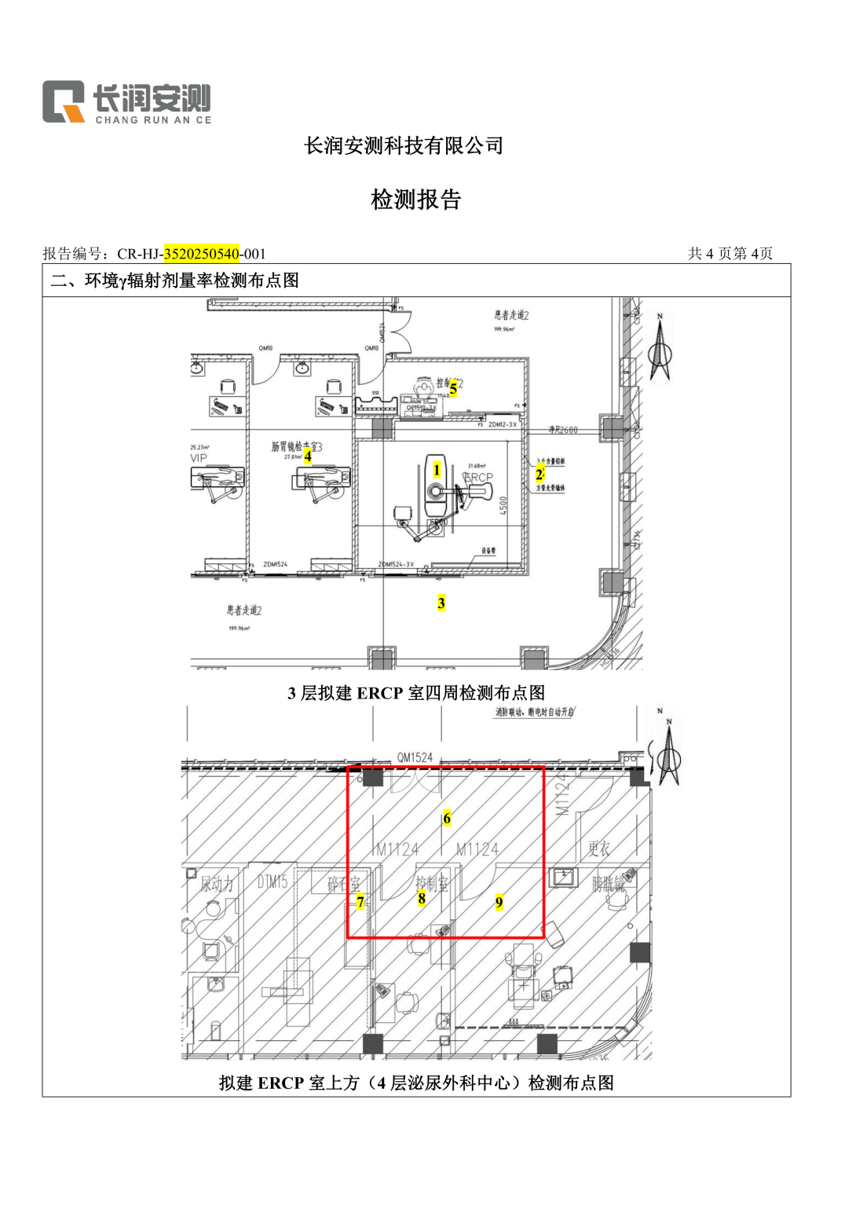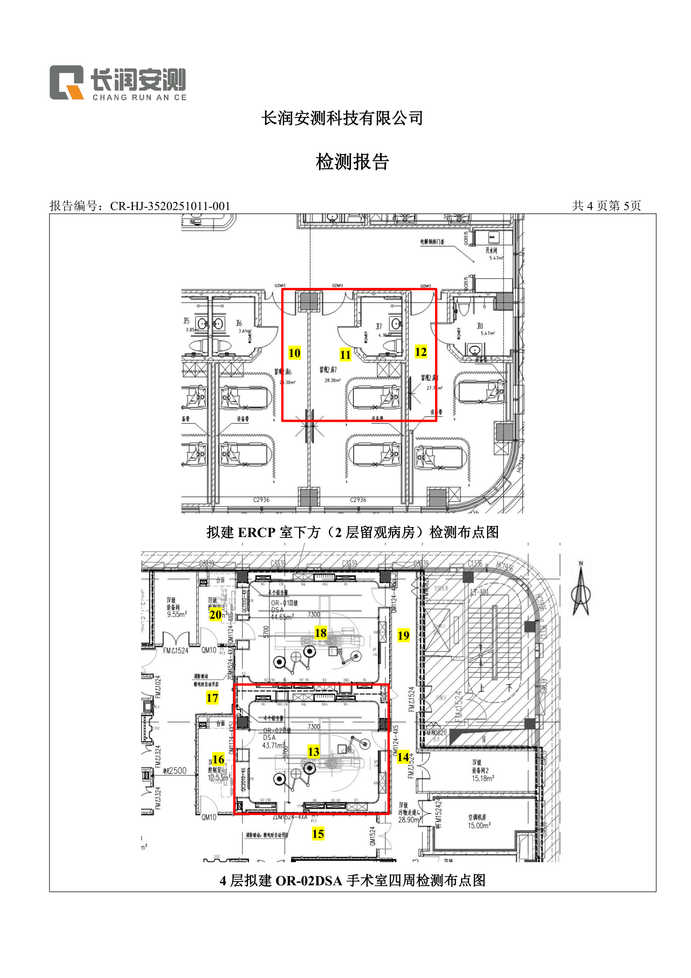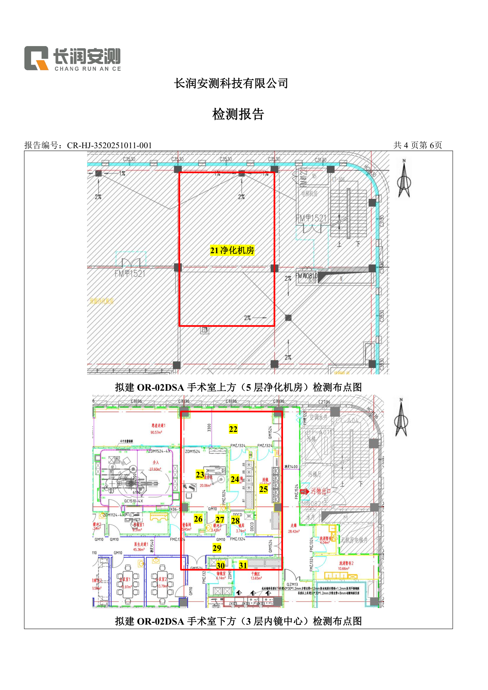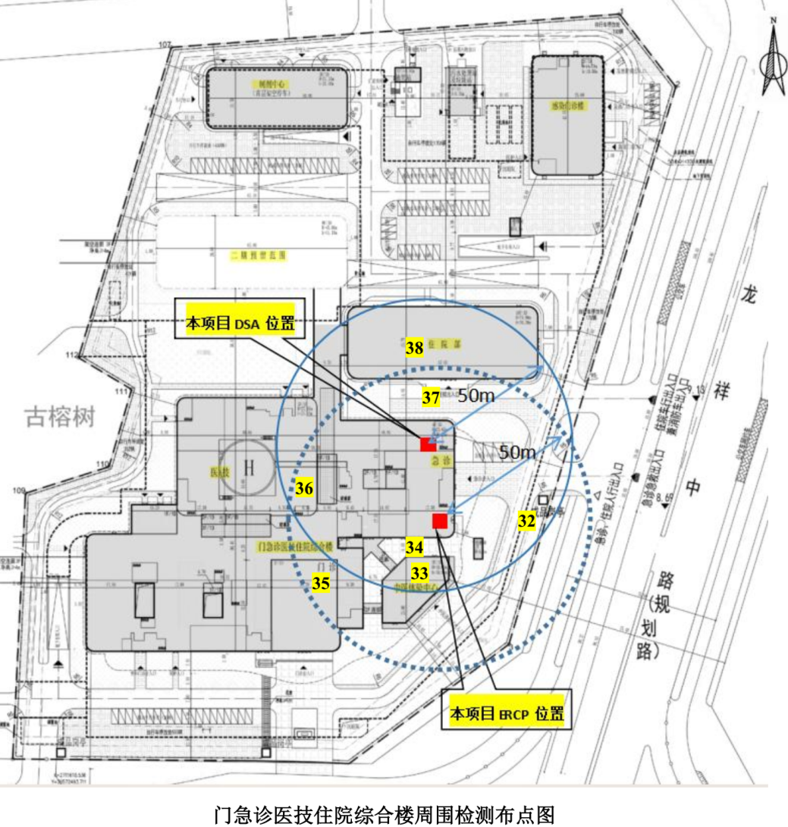
图8-1 本项目监测布点图
8.2.8监测结果
拟建手术室及周围辐射环境本底监测结果分布见表 8-1。
表 8-1 拟建手术室周围辐射环境本底监测结果
检测点位 | 检测位置 | 检测结果（nGy/h） | 备注
1 | 拟建ERCP室内 | 188±2 | 室内
2 | 拟建ERCP室东侧（患者走道） | 188±2 | 室内
3 | 拟建ERCP室南侧（患者走道） | 187±1 | 室内
4 | 拟建ERCP室西侧（肠镜检查室3） | 187±3 | 室内
5 | 拟建ERCP室北侧（控制室） | 189±2 | 室内
6 | 拟建ERCP室上方（走廊） | 188±1 | 室内
7 | 拟建ERCP室上方（碎石室） | 188±2 | 室内
8 | 拟建ERCP室上方（控制室） | 188±3 | 室内
9 | 拟建ERCP室上方（膀胱镜室） | 188±1 | 室内
10 | 拟建ERCP室下方（留观床6） | 188±2 | 室内
11 | 拟建ERCP室下方（留观床7） | 188±2 | 室内
12 | 拟建ERCP室下方（留观床8） | 188±2 | 室内
13 | 拟建OR-02DSA手术室内 | 187±2 | 室内
14 | 拟建OR-02DSA手术室东侧（污物走道） | 187±3 | 室内
15 | 拟建OR-02DSA手术室南侧（洁净走道） | 188±2 | 室内
16 | 拟建OR-02DSA手术室西侧（控制室） | 187±1 | 室内
17 | 拟建OR-02DSA手术室西侧（洁净走道） | 188±1 | 室内
18 | 拟建OR-01DSA手术室内 | 188±2 | 室内
19 | 拟建OR-01DSA手术室东侧（污物走道） | 187±3 | 室内
20 | 拟建OR-01DSA手术室西侧（控制室） | 189±2 | 室内
21 | 拟建OR-01、OR-02DSA手术室上方（净化机房） | 186±4 | 室内
22 | 拟建OR-01DSA手术室下方（走廊） | 188±2 | 室内
23 | 拟建OR-01DSA手术室下方（感染内镜） | 189±2 | 室内
24 | 拟建OR-01DSA手术室下方（感染洗镜） | 187±3 | 室内
25 | 拟建OR-01DSA手术室下方（洗镜） | 188±1 | 室内
26 | 拟建OR-02DSA手术室下方（设备间） | 188±1 | 室内
27 | 拟建OR-02DSA手术室下方（缓冲3） | 189±1 | 室内
28 | 拟建OR-02DSA手术室下方（镜库） | 188±2 | 室内
29 | 拟建OR-02DSA手术室下方（医生走道） | 188±3 | 室内
30 | 拟建OR-02DSA手术室下方（储镜室） | 188±2 | 室内
31 | 拟建OR-02DSA手术室下方（干燥区） | 188±2 | 室内
32 | 急诊楼东侧（道路） | 143±4 | 室外
33 | 急诊楼南侧（中医体检中心） | 189±2 | 室内
34 | 急诊楼南侧（道路） | 140±3 | 室外
35 | 急诊楼南侧（门诊楼） | 186±4 | 室内
36 | 急诊楼西侧（医技楼） | 187±4 | 室内
37 | 急诊楼北侧（道路） | 142±3 | 室外
38 | 急诊楼北侧（住院部） | 185±4 | 室内
注：1、测量时探头距离地面约1m；
2、每个监测点测量10个数据取平均值，以上监测结果未扣除宇宙射线；
3、环境γ辐射空气吸收剂量率=读数平均值×校准因子k1×仪器检验源效率因子k2，校准因子k1为1.02，仪器使用¹³⁷Cs进行校准，效率因子k2取1。
8.2.9监测结果分析
监测显示，项目拟建场地周围室内的环境γ辐射剂量为185nGy/h～189nGy/h，道路的周围环境γ辐射剂量率在140nGy/h～143nGy/h。对比《中国环境天然放射性水平》（中国原子能出版社，2015年版）的内容，福建省漳州市道路、室内等γ辐射剂量率范围值分别为82.4nGy/h~399.1nGy/h、102.0nGy/h~351.7nGy/h，项目拟建场地及周围环境辐射水平在本底水平范围内。

表9 项目工程与污染源项
9.1工程设备和工艺分析
9.1.1工程设备
（1）DSA机
数字减影血管造影机（DSA）是计算机与常规血管造影相结合的一种检查方法，是集电视技术、影像增强、数字电子学、计算机技术、图像处理技术等多种科技手段于一体的系统。
DSA主要组成部分包括高压发生器、X射线球管、平板探测器、电子计算机图像处理系统、操作台、干式激光相机、导管床及专用机架组成。典型DSA机外观图如图9-1所示。
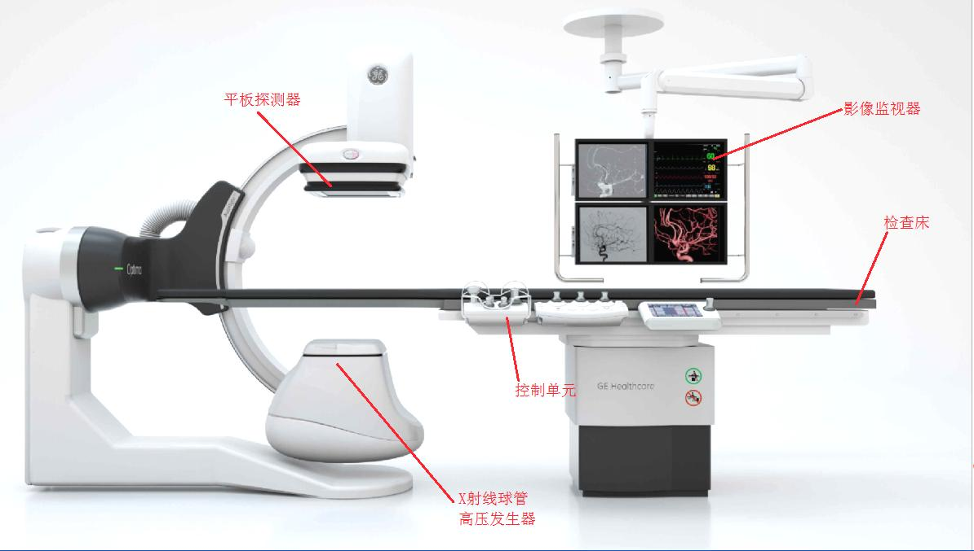
图9-1 典型DSA机外观图
（2）ERCP机
ERCP机为采用X射线进行摄影的技术设备，为单管头X射线设备，主要装置包括带有影像增强器电视系统的X射线诊断机、高压注射器、电子计算机图像处理系统图象处理系统、治疗床、操作台、磁盘或磁带机、多幅照相机。典型ERCP机外观图如图9-2所示。
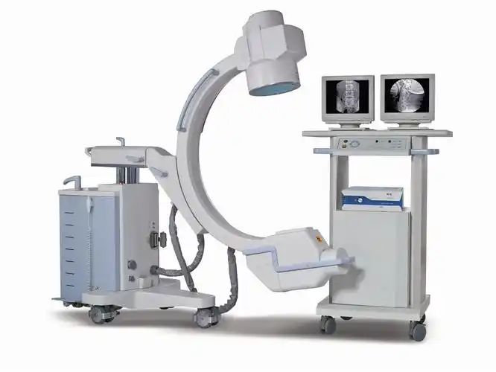
图9-2典型ERCP机外观图
9.1.2 工作原理
（1）DSA机工作原理
DSA是计算机与常规血管造影相结合的一种检查方法。DSA主要采用时间减影法，即将受检部位没有注入造影剂和注入造影剂后的血管造影X线荧光图像，分别经影像增强器增益后，再用高分辨率的电视摄像管扫描，将图像分割成许多的小方格，做成矩阵化，形成由小方格中的像素所组成的视频图像，经对数增幅和模数转换为不同数值的数字，形成数字图像并分别存储起来，然后输入电子计算机处理并将两幅图像的数字信息相减，获得不同数值的差值信号，再经对比度增强和数模转换成普通的模拟信号，获得了去除骨骼、肌肉和其他软组织，只留下单纯血管影像的减影图像，通过显示器显示出来。
DSA机工作原理图如图9-3所示。
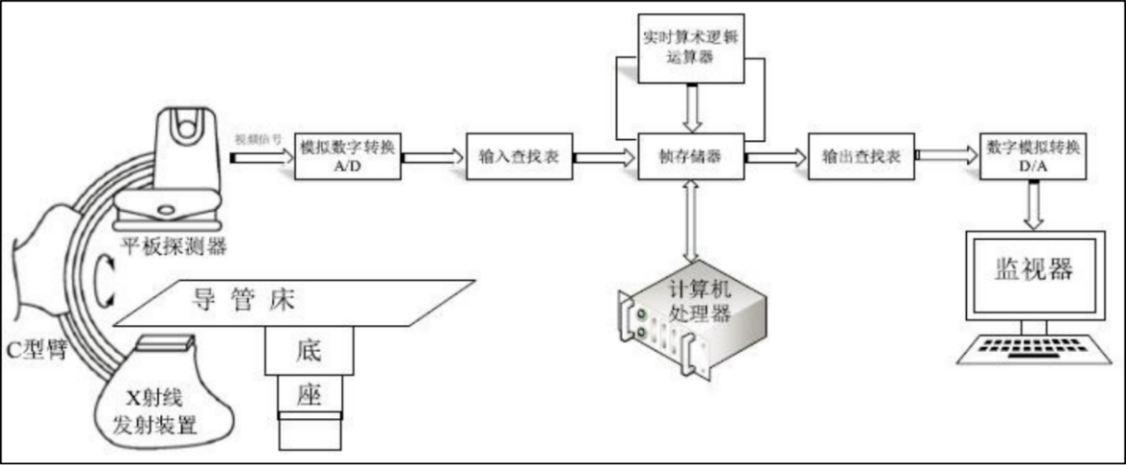
图9-3 DSA机工作原理图
（2）ERCP机工作原理
ERCP是经内镜逆行胰胆管造影的英文首写字母缩写（Encoscopic Retrograde Cholangio-Pancreatography），是指将十二指肠镜插至十二指肠降部，找到十二指肠乳头，由活检管道内插入造影导管至乳头开口部注入造影剂后进行X线摄片，以显示胰胆管的技术。在ERCP的基础上，可以进行十二指肠乳头括约肌切开术（EST）、内镜下鼻胆汁引流术（ENBD）、内镜下胆汁内引流术（ERBD）等介入治疗。
ERCP手术造影过程中需要医生在手术室根据手术检查情况等，进行踩踏式曝光。其治疗方式属于介入治疗，介入治疗是在医学影像设备的引导下，通过置入体内的各种导管（约1.5-2毫米粗）的体外操作和独特的处理方法，对体内病变进行治疗。介入治疗具有不开刀、创伤小、恢复快、效果好的特点。
ERCP机工作原理图如图9-4所示。
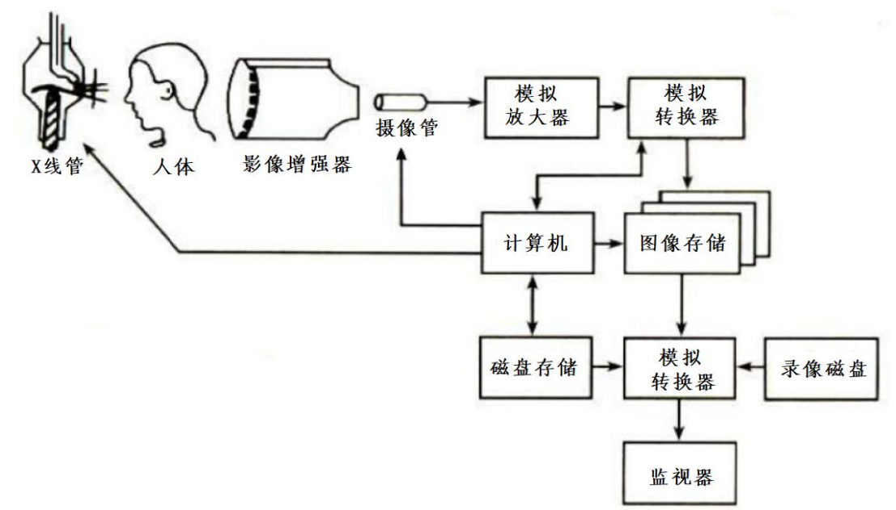
图9-4 ERCP机工作原理图
9.1.3工作流程及产污环节
（1）DSA机工作流程及产污环节
本项目DSA机在开机状态下主要辐射为X射线，在不开机状态下不产生X射线。X射线使空气电离产生臭氧和氮氧化物。DSA机工作流程及产污环节如图9-5所示。
①接诊病人后，向病人告知可能受到的辐射危害；
②病人准备完毕进入机房摆位、固定，然后进入机房内对病人进行局部消毒处理和局部防护处理；
③医生退出机房，通过控制室操作台对病人进行拍片；
④医生穿着防护服进入曝光室，经皮穿刺静脉，送入引导钢丝及扩张管与外鞘，退出钢丝及扩张管将外鞘保留于静脉内，经鞘插入导管；
⑤配合射线装置透视推送导管，并将导管送入指定位置；
⑥完成后进行导管加压，将造影剂注入病人体内；
⑦完成造影剂注入后，医生退出机房，通过控制室操作台对病人进行拍片，并进行减影处理后，得到最终病人的高清血管影像资料；
⑧完成减影后，医生再次进入机房内并配合射线装置透视对病人病灶部位进行相应介入手术。
本项目DSA进行出束曝光时分为两种情况：
a）摄影：操作人员一般采取隔室操作的方式（即操作技师或医师在控制室内对病人进行曝光），医生通过铅玻璃观察窗和操作台观察机房内病人情况，并通过对讲系统与病人交流。
b）透视：病人需进行介入手术治疗时，为更清楚地了解病人情况时会有间歇或连续曝光，并采用连续脉冲透视，此时医生位于射线装置配备的铅帘后面，并穿戴铅服、铅眼镜等在机房内进行同室操作。
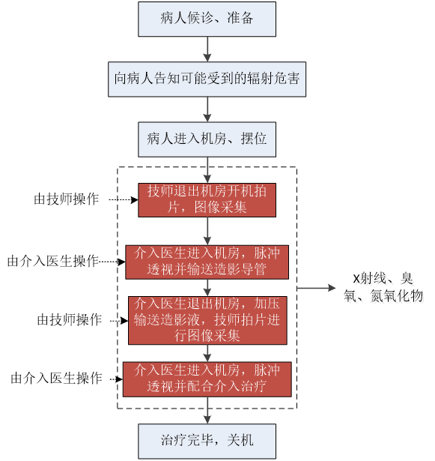
图9-5 DSA机工作流程及产污环节示意图
（2）ERCP机工作流程及产污环节
本项目ERCP机在开机状态下主要辐射为X射线，在不开机状态下不产生X射线。X射线使空气电离产生臭氧和氮氧化物。ERCP机工作流程及产污环节如图9-6所示。
①患者进入ERCP手术室，关闭机房铅门。
②患者一般采取俯卧位或左侧卧位，十二指肠镜经口依次通过食管、胃进入十二指肠降段，找到十二指肠乳头；
③经活检孔插入导管，调节角度钮及抬钳器，使导管与乳头开口垂直，将导管插入乳头；
④在透视下经造影导管注入造影剂，在荧光屏上见到胆管或胰管显影，显示病变，胆管显影后，进行拍片存储。在此过程主要产生的污染源为X射线，产生微量臭氧等气体废物；
⑤根据患者胰胆管病变情况，采取不同内镜下治疗措施（如括约肌切开取石、放置引流管或支架缓解胆管梗阻、瘘管支架放置等）；
⑥治疗结束，撤出导管，穿刺部位止血包扎。
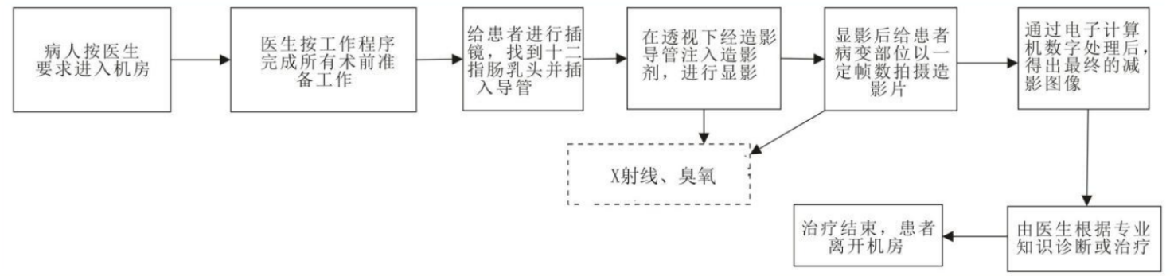
图9-6 ERCP机工作流程及产污环节示意图
9.1.4工作量预计
本项目DSA机、ERCP机具体手术类型、工作量、出束时间见表9-1所示。
表9-1 手术类型、工作量、出束时间预计
设备 | 手术类型 | 手术量（例/年） | 每台手术透视累计出束时间（min） | 每台手术摄影累计出束时间（min）
DSA机 | 冠脉造影/放置支架 | 600 | 15 | 2
DSA机 | 起搏器植入、射频消融 | 200 | 10 | 0.5
DSA机 | 外周血管介入治疗 | 100 | 20 | 2
DSA机 | 脑血管介入治疗 | 100 | 10 | 2
ERCP机 | 内镜逆行胰胆管造影 | 100 | 15 | 1
由表9-1可以得出本项目DSA机、ERCP机透视和摄影工作状态的平均和累积出束时间，见表9-2所示。
表9-2 设备年出束时间
设备 | 工作状态 | 平均出束时间/例 | 手术量（例/年） | 年累计出束时间
DSA机 | 透视 | 14min | 1000 | 233h
DSA机 | 摄影 | 1.7min | 1000 | 28h
ERCP机 | 透视 | 15min | 100 | 25h
ERCP机 | 摄影 | 1min | 100 | 1.7h
9.2 污染源项描述
9.2.1 施工期工艺流程简述
本项目在施工过程中伴有施工噪声、装修垃圾、施工废水和建筑粉尘产生。本项目工程量小，施工安装时间短，施工单位合理安排好施工时间，能够满足施工场界噪声规定限制要求；施工所产生的少量生活污水和施工废水经本院污水处理站处理后排入管网；在建设施工中采取低噪声工具及湿法作业，尽量降低建筑粉尘对周围环境的影响；建设施工所产生的少量建筑废渣以及设备安装产生的包装废物送院方指定的建筑垃圾储存场，定时定点清运。
9.2.2 运行阶段污染源项
本次项目DSA机和ERCP机均属于Ⅱ类X射线装置，X射线伴随着机器的开、关而产生和消失。其在使用过程中主要污染因子是对放射性工作人员及公众造成外照射的X射线，其次本项目运行过程中会因X射线与空气发生电离作用产生少量臭氧及氮氧化物废气，另外在介入诊疗过程中会产生少量的医疗废物和医疗废水。本项目使用过程中不产生放射性废气、放射性废水以及放射性固体废弃物。
（一）正常情况下的污染途径
1.电离辐射
射线装置运行时，在辐射工作人员按照规范操作的条件下，辐射工作人员、受检者和公众可能受到射线装置运行时产生包括有用射线、散射线和漏射线等X射线的外照射。X射线照射到生物机体时，可使生物细胞受到抑制、破坏甚至坏死，致使机体发生不同程度的生理、病理和生化等方面的改变。介入手术和ERCP手术均需要在设备引导下操作，手术室内的医护人员会暴露于X射线有用线束、散射线的环境中，需要穿戴相应的防护用品（如铅围裙、铅帽、铅颈套、铅眼镜、铅橡胶手套等）或借助辅助防护设施（铅悬挂防护屏、铅防护吊帘、床侧防护帘、床侧防护屏等）以减少辐照引起的剂量。同时，穿透屏蔽体的X射线会对操作人员和机房周围留居人员造成一定的辐照危害。
2.废气
X射线装置在出束过程中会与空气产生电离作用，空气吸收辐射能量并通过电离离子的作用可产生臭氧和氮氧化物。由于DSA机和ERCP机产生的X线输出功率低，剂量小，光子能量低，每次出束时间短，因此，臭氧和氮氧化物产生量极少，根据《X射线工作场所臭氧氮氧化物浓度监测》（郝海鹰、刘容、王玉海编著）及《X射线工作场所空气中臭氧氮氧化物浓度调查》（张大薇编著）资料显示，医院射线装置工作场所在开机状态下产生臭氧浓度范围为0.010～0.137mg/m³、氮氧化物浓度范围为0.010～0.103mg/m³。通过采取机械通风、保证换气次数的方式，经过稀释后氮氧化物排放满足《大气污染物综合排放标准》（GB 16297－1996）中表2新污染源无组织排放单位周界最大浓度0.12mg/m³限值要求，同时氮氧化物无组织排放最大落地浓度能够满足《环境空气质量标准》（GB 3095-2012）的二级标准（氮氧化物二级标准小时浓度值为0.25mg/m³）限值要求。臭氧无组织排放最大落地浓度满足《环境空气质量标准》（GB 3095-2012）的二级标准（臭氧二级标准小时浓度值为0.20mg/m³），有害气体能够达标排放同时能够保证环境空气质量达标。
3.废水
项目运行后，废水主要为辐射工作人员的生活污水和医疗废水。经过本院污水预处理设施消毒处理后排入市政管网。
4.固体废物
本项目DSA和ERCP采用数字成像，不打印胶片。介入手术时会产生医用器具和药棉、纱布、手套等医用辅料，每例手术约产生0.5kg医疗废物，每年预计分别开展1000例和100例介入手术，医疗废物年产生量分别约为250kg/a和50kg/a。工作人员产生少量的生活垃圾。
（二）事故情况下的污染途径
本项目在以下几种异常情况下工作人员或其他人员可能接触到意外照射：
（1）曝光时防护门未关闭，此时防护门外人员可能受到X射线照射。
（2）曝光时受检者未按要求穿戴个人防护用品，导致受检者的受检部位外的部分受到不必要的照射。
（3）曝光过程中，因警示灯失效或其他情况下其他人员误入曝光室受到意外照射。
（4）因设备防护性能问题可能导致受检者接受额外照射。
（5）同室近台工作人员未按要求正确地穿戴个人防护用品，可能导致接受额外照射。
（6）因预置条件不当，发生误操作事件，可能会导致相关人员受到不必要照射。
（7）控制系统出现故障，照射不能停止，病人受到计划外照射。
（8）紧急停机系统故障无法通过紧急停机开关使运行中的射线装置停机，造成人员误照射。
本项目射线装置在异常或事故状态下的辐射源项与正常运行时是一样的，即中、低能X射线，但在异常或事故状态下对人员的伤害可能会超过正常运行状态。
9.3 “三废”组成
（1）固体废物
本项目射线装置采用计算机图像存储管理系统，电脑成像，激光打印，无洗片过程，打印出来的胶片由病人带走。本项目不涉及洗片，不会产生废弃X光片，设备维修更换的废旧X射线管，由设备厂家回收处置。
本项目介入手术产生的少量医疗废物，集中收集暂存于危废暂存间内，由建设单位委托资质单位处置。工作人员产生的生活垃圾和办公垃圾医院进行统一集中回收并交由环卫部门统一处理。
（2）废水
本项目无洗片废水、废定（显）影液产生，工作人员办公及生活产生少量生活污水，病人诊疗过程中产生少量医疗废水。
（3）废气
医院射线装置工作场所在开机状态下产生少量的臭氧及氮氧化物。

表10 辐射安全与防护
10.1项目安全设施
10.1.1工作场所布局
本项目拟建OR-01、OR-02DSA手术室整体东侧为污物走道，南侧为患者走道，西侧为控制室和洁净走道，北侧为室外临空，上方为预留净化机房，下方为设备间、镜库、缓冲间和走廊等。拟建ERCP手术室东侧和南侧均为患者走道，西侧为肠胃镜检查室3，北侧为控制室，上方为泌尿外科诊疗中心，下方为留观病房。本项目OR-01、OR-02DSA手术室平面布局及分区见图10-1，ERCP手术室平面布局及分区见图10-2，工作场所周围情况见表10-1。
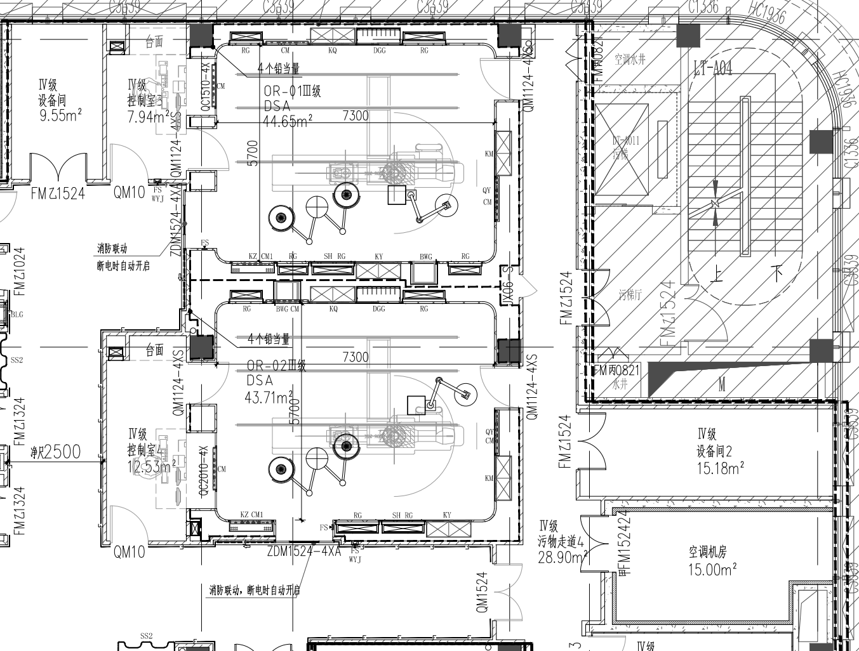
m3
M3
M1
m1
m2
M2
监督区
控制区区

图10-1 本项目OR-01、OR-02DSA手术室布局及分区平面图
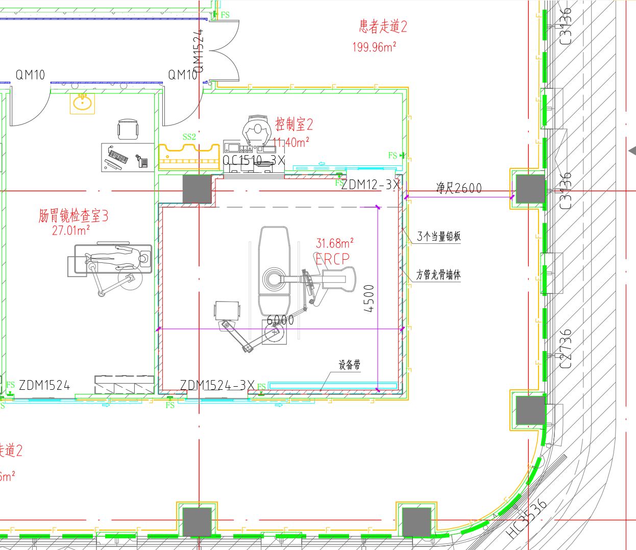
M2
M1
控制区区
监督区

图10-2 本项目ERCP手术室平面布局及分区图
表10-1 本项目工作场所周围情况表
机房名称 | 东侧 | 南侧 | 西侧 | 北侧 | 楼上 | 楼下
OR-01DSA手术室 | 污物走道 | OR-02DSA手术室 | 控制室、洁净走道 | 室外临空 | 预留净化机房 | 走廊、感染内镜、感染洗镜、洗镜
OR-02DSA手术室 | 污物走道 | 患者走道 | 控制室、洁净走道 | OR-01DSA手术室 | 预留净化机房 | 设备间、缓冲区、镜库、走廊
ERCP手术室 | 患者走道 | 患者走道 | 肠胃检查室 | 控制室 | 泌尿外科中心 | 留观室
根据《放射诊断放射防护要求》（GBZ 130-2020）中对X射线设备机房布局的要求，结合本项目的设计情况，本项目布局评价见表10-2。
表10-2 本项目放射诊疗工作场所布局评价表
序号 | 标准要求 | 本项目设计情况 | 评价
1 | 应合理设置X射线设备、机房的门、窗和管线口位置，应尽量避免有用线束直接照射门、窗、管线口和工作人员操作位 | 本项DSA、ERCP射线装置有用线束拟朝向机房顶部和墙体，不直接照射门、窗、管线口和工作人员操作位。 | 符合
2 | X射线设备机房（照射室）的设置应充分考虑邻室（含楼上和楼下）及周围场所的  人员防护与安全。 | 本项目机房充分考虑邻室及周围场所的人员防护与安全，无妇产科、儿科等敏感人员。 | 符合
3 | 每台固定使用的X射线设备应设有单独的机房，机房应满足使用设备的布局要求。 | 本项目DSA机、ERCP机设有单独机房，满足设备的布局要求。 | 符合
4 | 机房应设有观察窗或摄像监控装置，其设置的位置应便于观察到受检者状态及防护门开闭情况。 | 本项目机房均设有观察窗，其设置的位置便于观察到受检者状态及防护门开闭情况。 | 符合
综上所述，本项目DSA机、ERCP机使用地点固定，避开了人群相对集中的门诊区域，所处位置相对独立。同时，在对病人进行诊疗时，人员通道和污物通道独立设置，有利于病人流通，候诊患者通道的宽度满足病人手推车辆的通行，射线装置建筑物之间的通道畅通无阻，方便治疗。OR-01、OR-02DSA手术室和ERCP手术室采取了有效的屏蔽措施，产生的X射线经屏蔽后对周围环境辐射影响是可接受的。从辐射安全的角度考虑，本项目辐射工作场所产生的电离辐射经屏蔽后，对周围辐射环境影响是可接受的，平面布置合理。
10.1.2 工作场所分区
根据（GB 18871-2002）第6.4条，放射性工作场所一般应分为控制区和监督区。本项目OR-01、OR-02DSA手术室和ERCP手术室进行了工作场所分区设计，具体分区见表10-3，分区示意图见图10-1。
表10-3 工作场所分区情况表
机房名称 | 控制区 | 监督区
OR-01DSA手术室 | OR-01DSA手术室内部 | 控制室、洁净走道、污物走道
OR-02DSA手术室 | OR-02DSA手术室内部 | 控制室、洁净走道、污物走道
ERCP手术室 | ERCP手术室内部 | 控制室、患者走道、肠胃检查室
根据《电离辐射防护与辐射源安全基本标准》（GB 18871-2002）的要求，在辐射工作场所内划出控制区和监督区，在项目运营期间采取分区管理措施。
控制区：在正常工作情况下控制正常照射或防止污染扩散，以及在一定程度上预防或限制潜在照射，要求或可能要求专门防护手段和安全措施的限定区域。在控制区的进出口及其他适当位置处设立醒目的电离辐射警告标志如图10-3所示，并给出相应的辐射水平和污染水平指示。运用行政管理程序（如进入控制区的工作许可证）和实体屏蔽（包括门锁和联锁装置）限制进出控制区，放射性操作区应与非放射性工作区隔开。
监督区：通常不需要专门的防护手段或安全措施，但需要经常对职业照射条件进行监督和评价。
本项目中，建设单位拟将OR-01、OR-02DSA手术室划分为控制区，与之相邻的污物走道、患者走道、控制室划分为监督区，拟将ERCP手术室划分为控制区，与之相邻的患者走道、控制室、肠胃检查室、患者走道划分为监督区，本项目控制区与监督区划分合理。
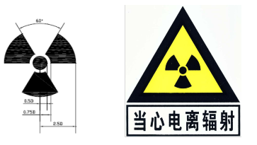
图10-3 电离辐射警告标志
10.1.3场所辐射防护屏蔽设计
建设单位提供的机房防护设计方案见表10-4。
表10-4 本项目手术室防护设计方案
机房名称 | 屏蔽体 | 建设单位设计情况 | 等效防护厚度（mmPb） | GBZ 130要求（mmPb） | 评价
OR-01、OR-02DSA手术室 | 四周墙体 | 镀锌龙骨架+4.0mmPb铅板 | 4.0 | ≥2.0 | 符合
OR-01、OR-02DSA手术室 | 地面 | 150mm混凝土+4.0mmPb硫酸钡涂料 | 6.0 | ≥2.0 | 符合
OR-01、OR-02DSA手术室 | 顶棚 | 150mm混凝土+镀锌龙骨架+4.0mmPb铅板 | 6.0 | ≥2.0 | 符合
OR-01、OR-02DSA手术室 | 观察窗 | 4mmPb的铅玻璃 | 4.0 | ≥2.0 | 符合
OR-01、OR-02DSA手术室 | 受检者门 | 电动推拉门，4mmPb | 4.0 | ≥2.0 | 符合
OR-01、OR-02DSA手术室 | 工作人员门 | 手动平开门，4mmPb | 4.0 | ≥2.0 | 符合
OR-01、OR-02DSA手术室 | 污物门 | 手动平开门，4mmPb | 4.0 | ≥2.0 | 符合
ERCP手术室 | 四周墙体 | 镀锌龙骨架+3.0mmPb铅板 | 3.0 | ≥2.0 | 符合
ERCP手术室 | 地面 | 150mm混凝土+3.0mmPb硫酸钡涂料 | 5.0 | ≥2.0 | 符合
ERCP手术室 | 顶棚 | 150mm混凝土+镀锌龙骨架+3.0mmPb铅板 | 5.0 | ≥2.0 | 符合
ERCP手术室 | 观察窗 | 3mmPb的铅玻璃 | 3.0 | ≥2.0 | 符合
ERCP手术室 | 受检者门 | 电动推拉门，3mmPb | 3.0 | ≥2.0 | 符合
ERCP手术室 | 工作人员门 | 电动推拉门，3mmPb | 3.0 | ≥2.0 | 符合
注：①硫酸钡水泥的密度不低于3.2/cm³；混凝土的密度不低于2.35/cm³。②手术室穿墙管线采用墙内暗线，以镀锌管铺设，上面覆盖2mmPb铅板做补充防护；通风管道与外界接通处均采用2mm铅板进行屏蔽补充防护。
根据《放射诊断放射防护要求》（GBZ 130-2020）6.2可知，标准中规定了X射线装置机房的屏蔽防护应不低于标准中表3的要求，即本项目OR-01、OR-02DSA手术室和ERCP手术室屏蔽能力不得低于2.0mmPb当量。根据上表核算和对比分析，本项目DSA手术室和ERCP手术室的屏蔽能力均能满足《放射诊断放射防护要求》（GBZ 130-2020）中第6.2条的要求。
10.1.4辐射安全防护措施
为保障DSA机和ERCP机安全运行，避免在开机期间人员误留或误入机房内而发生误照射事故，本项目DSA机工作场所拟设计相应的辐射安全装置和保护措施，主要有：
（1）工作状态指示灯
OR-01、OR-02DSA手术室和ERCP手术室患者通道防护门上方拟设置工作状态指示灯，灯箱上设置“射线有害、灯亮勿入”的警示语句，工作状态指示灯与机房门之间拟设置门灯联锁装置。
（2）防夹和闭门装置
OR-01、OR-02DSA手术室和ERCP手术室平开防护门拟设置自动闭门装置，电动推拉防护门拟设置防夹装置并拟设置曝光时关闭的管理措施。
（3）电离辐射警告标志
OR-01、OR-02DSA手术室和ERCP手术室各防护门外均拟设置电离辐射警告标志，提醒无关人员勿靠近机房或在附近逗留。
（4）观察窗与对讲装置
OR-01、OR-02DSA手术室和ERCP手术室设置有观察窗，同时拟设置对讲装置，工作人员在控制室内可及时观察患者情况及防护门开闭情况，防止意外情况的发生。

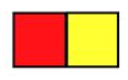
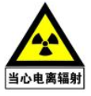

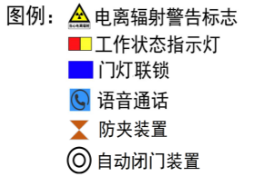
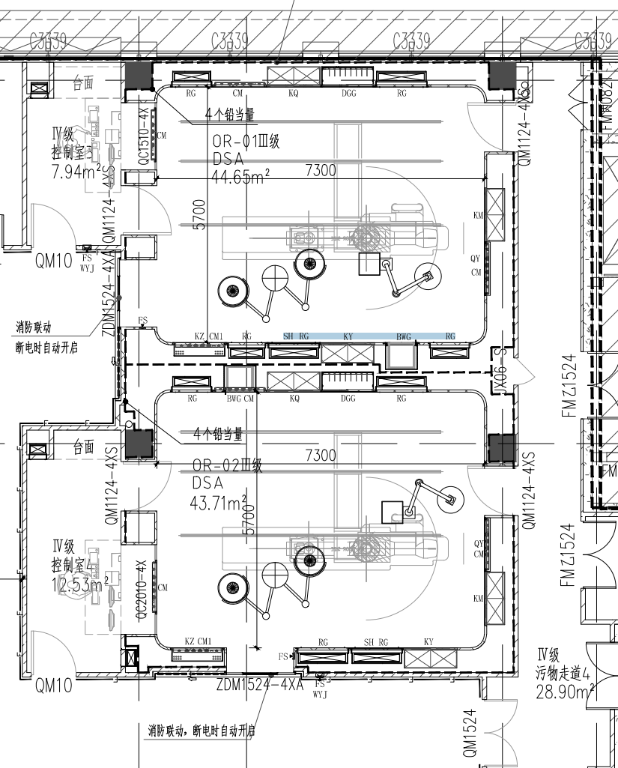
图10-4 OR-01、OR-02DSA手术室辐射安全和防护措施布置图

图10-5 ERCP手术室辐射安全和防护措施布置图
（5）个人防护用品
医院拟为本项目OR-01、OR-02DSA手术室和ERCP手术室均配备以下个人防护用品：每间手术室至少4套不低于0.5mmPb的铅橡胶围裙、铅橡胶颈套、铅防护眼镜和4套不低于0.025mmPb的介入防护手套，拟配备以下辅助防护设施：1套0.5mmPb的铅悬挂防护屏、床侧防护帘，拟为受检者配备以下个人防护用品：1套0.5mmPb的铅橡胶性腺防护围裙、铅橡胶颈套。
（6）监测仪器
建设单位拟为本项目辐射工作人员配备个人剂量计，拟配备1台X-γ射线巡检仪和1台个人剂量报警仪，能够满足监测仪器配备要求。
（7）穿墙管线进出口防护
本项目OR-01、OR-02DSA手术室和ERCP手术室穿墙管线室内部分以地沟形式在地坪以下布设，电缆沟上面覆盖钢板，穿过墙体后采用斜穿方式进入机房，上面覆盖2mm铅板做补充防护，不影响墙体的屏蔽防护效果。本项目OR-01、OR-02DSA和ERCP手术室电缆穿墙示意图详见图10-6。
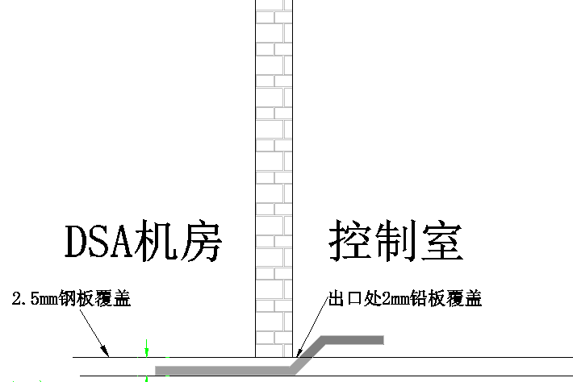
图10-6 电缆穿墙示意图
（8）通风
本项目OR-01、OR-02DSA手术室和ERCP手术室拟采用动力排风装置进行通风换气，其中OR-01、OR-02DSA手术室设置送风、排风和回风系统，ERCP手术室设置送风、排风系统，确保机房内可以保持良好的通风，在机房通风管道与外界接通处均采用2mm铅板进行屏蔽补充防护。本项目OR-01、OR-02DSA和ERCP手术室通风管道走向示意图详见图10-7和图10-8。
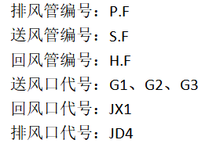
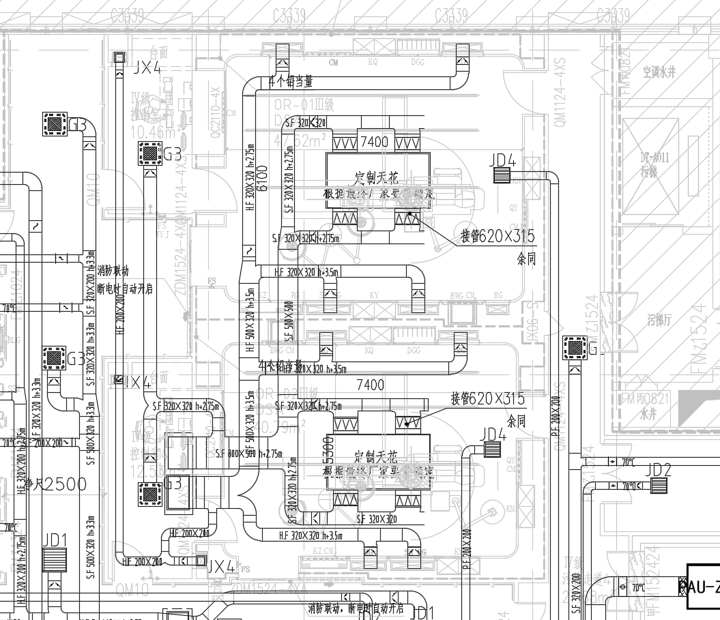
图10-7 OR-02DSA手术室通风管道示意图
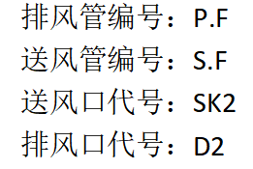
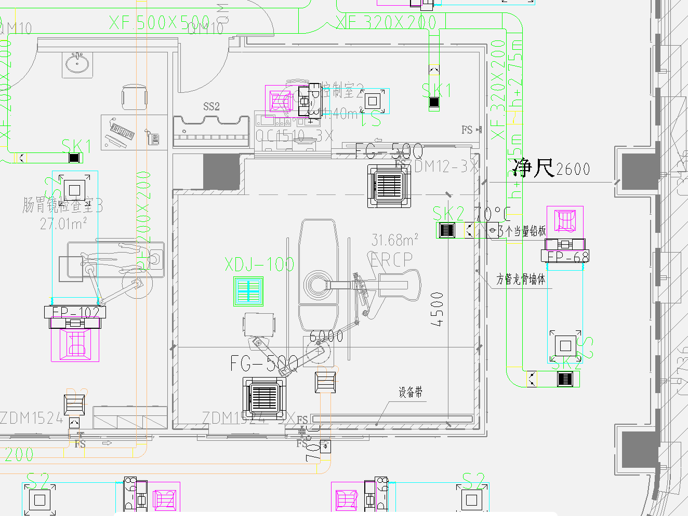
图10-8 ERCP手术室机房通风管道示意图
（9）其他辐射安全措施
由于DSA手术和ERCP手术需要长时间的透视和大量的摄片，X射线球管工作时产生的散射线对机房内介入手术工作人员有较大影响，根据辐射防护“三原则”，建设单位还应在以下方面加强对介入手术的防护工作：
①引入的辐射设备及配套设备必须符合国际的或者国家的标准，满足各种特殊操作的要求，其性能必须与操作性质相符合；设备应该常规调节到满足低剂量的有效范围内，并尽可能提高图像质量；
②临床介入手术时，采用床侧立地防护屏、防护手术手套、床侧竖屏及床上防护屏、床下吊帘、床侧吊帘等屏蔽防护措施，能够有效降低介入手术工作人员的吸收剂量；③一般说来，降低患者的剂量的措施可以同时降低工作人员的辐射剂量，应加强对介入手术工作人员的培训，包括辐射防护的培训，参与介入手术的工作人员应该技术熟练、动作迅速，以减少患者和介入手术工作人员的剂量；
④操作中减少透视时间和减少照相的次数可以显著降低工作人员的辐射剂量，介入手术工作人员在操作时应尽量远离检查床。
本项目OR-01、OR-02DSA手术室和ERCP手术室拟采取的管理措施和辐射安全措施与《放射诊断放射防护要求》（GBZ 130-2020）中要求对照，能够满足要求，具体对照符合性分析情况见表10-5。
表10-5 防护措施与标准对照表
项目 | GBZ 130-2020要求 | 本项目拟设置情况 | 评价
防护措施 | 机房应设有观察窗或摄像监控装置，其设置的位置应便于观察到受检者状态及防护门开闭情况 | 机房设有观察窗，观察窗设置于机房和控制室之间，观察窗的位置能够方便地观察到患者和受检者状态 | 符合
防护措施 | 机房内不应堆放与该设备工作无关的杂物 | 机房内拟设置储物柜，存放手术所需的用品 | 符合
通风 | 机房应设置动力排风并保持良好的通风 | 拟设动力通风系统使机房保持良好的通风 | 符合
指示灯 | 平开机房门应有自动闭门装置；推拉式机房门应设有曝光时关闭机房门的管理措施；工作状态指示灯能与机房门有效关联。 | 控制室门、污物门设置自动闭门装置；机房门设置闭门装置推拉电动门，设置与警示灯联动，机房门关上门则警示灯亮，打开门则警示灯灭。 | 符合
指示灯 | 机房门上方应有醒目的工作状态指示灯，灯箱上应设置如“射线有害、灯亮勿入”的可视警示语句 | 机房门上方拟设有醒目的工作状态指示灯，灯箱上设置“射线有害、灯亮勿入”的可视警示语句 | 符合
警示标志 | 机房门外应有电离辐射警告标志 | 在机房门上张贴电离辐射警告标志 | 符合
警示标志 | 候诊区应设置放射防护注意事项告知栏 | 在候诊区墙上设置放射防护注意事项告知栏 | 符合
本项目OR-01、OR-02DSA手术室和ERCP手术室拟采取的屏蔽防护措施和防护设施均满足《放射诊断放射防护要求》（GBZ 130-2020）中的相关技术要求。
10.1.5辐射防护用品配备
介入手术项目运行过程中拟配备满足标准和使用要求的个人防护用品，供工作人员、受检者使用，具体个人防护用品拟配备情况如表10-6所示。
表10-6 防护用品及辅助防护设施配备一览表
工作人员 |  | 受检者
个人防护用品 | 辅助防护设施 | 个人防护用品 | 辅助防护设施
介入防护服、铅橡胶颈套、铅防护眼镜（≥0.5mmPb）  介入防护手套（≥0.025mmPb）  选配：铅橡胶帽子 | 铅悬挂防护屏/铅防护吊帘、床侧防护帘/床侧防护屏（≥0.5mmPb）  选配：移动铅防护屏风  ≥2mmPb | 铅橡胶性腺防护围裙  （方形）或方巾、铅橡胶颈套（≥0.5mmPb）  选配：铅橡胶帽子 | —
数量满足手术人员需求，每间手术室至少4套 | 每间手术室至少1套 | 每间手术室1套 | —
注：1.防护用品应向专业厂家购买，标签上应注明生产厂家、规格、衰减当量、生产日期等信息；
2.个人防护用品不使用时，应妥善存放，不应折叠放置，以防止断裂；
3.考虑到防护用品在洁净手术室使用，应定期消毒，降低感染风险。
由表10-6可知，本项目OR-01、OR-02DSA手术室和ERCP手术室个人防护用品和辅助防护设施拟配置情况符合《放射诊断放射防护要求》（GBZ 130-2020）的要求。
10.2三废治理
1、废气治理措施
项目运行期产生的废气主要为DSA机、ERCP机运行时产生的X射线与空气发生相互作用产生的微量臭氧和氮氧化物。
本项目OR-01、OR-02DSA手术室和ERCP手术室内拟设计动力排风系统，产生的微量臭氧和氮氧化物可通过排风系统排出手术室，弥散在大气环境中。
2、固体废物治理措施
项目运行期产生的固体废物主要为医疗废物和生活垃圾，院内医疗废物将委托有资质单位进行清运处理，生活垃圾由当地环卫部门统一清运。
3、废水治理措施
项目运行期产生的废水主要为生活污水。院内生活污水将经院区污水管道进入院内污水处理站，经预处理满足接管要求后接入市政污水管网。
4、噪声治理措施
项目运行期产生的噪声污染源主要为通风系统风机运行时产生的噪声，项目应通过选用低噪声设备、隔声减振、距离衰减，能有效降低风机的噪声。

表11 环境影响分析
11.1建设阶段对环境的影响
本项目在建设和安装阶段无辐射产生，对周围环境没有辐射影响。
本次评价项目涉及新墙体的砌筑、建筑装修、设备安装等，在项目的建设过程中，应采取污染防治措施，减轻对医院及周边地区的环境影响。
项目建设期主要污染因子：噪声、扬尘、废水、固体废物。
11.1.1扬尘及防治措施
在整个施工期，扬尘来自材料搬运、装卸和混凝土浇筑等施工活动，由于扬尘源多且分散，属无组织排放。受施工方式、设备、气候等因素制约，产生的随机性和波动性大。但土建工程结束后即可恢复。施工时加强施工现场管理，进行适当的加湿处理。
11.1.2废水及防治措施
施工期间产生的废水主要表现为生产废水和施工人员的生活污水。生产废水主要包括：土建施工、施工机械设备洗涤等产生的废水，这部分废水含有一定量的油污和泥沙。生活污水包括洗涤废水和冲厕水，生活污水含有大量细菌和病原体。
上述废水水量不大，但如果不经处理或处理不当，同样会危害环境。
①施工过程中尽量减少废水产生量，废水应进行必要的分类处理后集中处理。
②水泥、黄砂、石灰类的建筑材料需集中堆放，并采取一定的防雨措施，及时清扫施工运输过程中抛洒的上述建筑材料，以免这些物质被雨水冲刷带入污水处理装置内。
③生活污水必须进入医院污水管网集中处理。
11.1.3噪声及防治措施
该评价项目施工期的噪声主要来自场地土建施工、相关设施的安装调试等阶段，但该评价项目的建设工程，影响期短暂，对周围环境影响小，随施工结束而消除，因此，施工在合理安排施工时间，夜间禁止高噪声机械作业后，对周围的影响不大。
11.1.4固体废物及防治措施
主要为装修垃圾及施工人员产生的生活垃圾。施工期产生的固体废物应妥善处理，无回收价值的建筑废料统一收集后，运输到合法场地堆放。生活垃圾及装修垃圾经统一收集后交由市政环卫部门处理。
本项目工程对外界影响是暂时的，随着施工期的结束，影响也将消失。通过采取相应的污染防治措施后，本项目对外界的影响较小。
11.2运营阶段对环境的影响

11.2.1 运行阶段对环境的辐射影响
11.2.1.1 机房关注点辐射水平
手术中设备运行分为透视和摄影（采集）两种模式。设备具有自动调强功能，能根据患者条件等差异，自动调节曝光参数和X射线辐射剂量。即如果受检者体型偏瘦，
管电流（功率）自动降低，反之管电流（功率）自动增强。
为了防止球管烧毁并延长其使用寿命，设备实际使用时，管电压和管电流通常留有一定余量，本项目设备透视模式通常控制在90kV以下，管电流通常控制25mA以下，摄影模式通常控制在100kV以下，管电流通常控制630mA以下。
《医用常规X射线诊断设备质量控制检测规范》（WS 76-2020）的“表B.1 X射线透视设备的检测项目与技术要求”规定，透视受检者入射体表空气比释动能率最大值≤176mGy/min。设备靶点至手术床的距离60cm左右。由以上两个条件，可得出透视工况下，距离靶点1m处的X线辐射剂量率最大为3.80Gy/h。
本项目保守以3.80Gy/h为透视工况下最大输出量率进行评价；摄影工况下，管电流最大可达透视工况的50倍，摄影采用脉冲模式，按照15帧/s计算，最大输出剂量率约为透视的7.5倍（（50×15帧×10ms/帧）/1s），为28.5Gy/h。
设备运行常用最大工况和相关参数，见表11-1。
表11-1 设备运行常用最大工况及相关参数
运行模式 | 本项目常用最大工况 | 铅拟合参数
运行模式 | 本项目常用最大工况 | 照射类型 | α | β | γ
摄影 | 100kV/630mA | 主束 | 2.5 | 15.28 | 0.7557
摄影 | 100kV/630mA | 散射 | 2.507 | 15.33 | 0.9124
透视 | 90kV/25mA | 主束、散射 | 3.067 | 18.83 | 0.7726
（1）X线泄漏辐射
式中：H为关注点的泄漏辐射剂量率，μSv/h；
H₀为距X射线装置靶点1m处的泄漏辐射的最大剂量率，μSv/h，保守取初级辐射束的0.1%。
R为X射线靶点到关注点的距离，m；
B为屏蔽墙厚度的衰减因子，依据GBZ 130-2020附录C表C.2（90kV或100kV）参数求得。
（2）患者的散射辐射
式中：H为预测点位的散射辐射剂量率，μSv/h；
H₀为距设备靶点1m处的剂量率，μSv/h；
R为散射面中心点到关注点的距离，m；
B为屏蔽体衰减因子，根据GBZ 130-2020附录C中表C.2（90kV或100kV）计算得出。
R₀为辐射源点（靶点）至散射体的距离，m；此处R₀取最小值0.60m（设备靶点至接收器最小距离多为90cm，距离手术床的距离最小为60cm，如图11-1所示）；
F为R₀处的射野面积，m²（取400cm²）；
α为散射因子，定义为入射辐射被面积为400cm²水模体散射至1m处的相对份额，根据《辐射防护手册》（第一分册）表10.1，90kV X线90⁰散射因子取为1.5×10⁻³，100kV X线90⁰散射因子取为1.3×10⁻³。
由上述公式计算受检者散射辐射可知，1m处的散射辐射水平约为靶点1m处剂量率的0.41%。
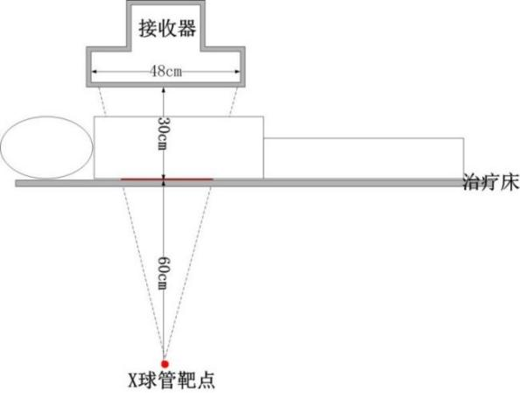
图11-1 设备照射示意图
（3）泄漏辐射＋散射辐射
DSA机头的泄漏辐射水平通常低于靶点1m处剂量率的0.1%。
患者散射计算得知，1m处散射辐射水平约为靶点1m处剂量率的0.41%。
实际上，散射辐射较泄漏辐射能量低，其透射能力低于泄漏辐射。故本项目在估算机房周围附加剂量率水平时，以1m处剂量率的0.51%（散射＋泄漏）作为源项，保守估算机房周围的附加剂量率水平。
（4）场所周围的附加剂量率水平
X射线靶点视为点源，1m处输出量率透视保守按3.80Gy/h，摄影保守按28.5Gy/h，有效剂量与吸收剂量换算系数，Sv/Gy，本项目取1.0，根据GBZ 130-2020附录C中相关参数计算混凝土和铅的衰减系数，再结合距离衰减来估算机房周围各关注点的剂量率水平。
D=D₀×B/R²
式中：D-关注点附加剂量率，μSv/h；
D₀-距源1m处的剂量率，μGy/h；
B-衰减因子，，依据GBZ 130-2020附录C.1.2计算；
R-X射线靶到关注点的距离，m。
图像增强器对X射线主束有屏蔽作用，NCRP147号报告“Structural Shielding Design For Medical X-Ray Imaging Facilities”4.1.6节（P62）指出，屏蔽估算时不需要考虑主束照射，故本项目重点考虑泄漏辐射和散射辐射对周围环境的辐射影响。
本项目机房周围附加剂量率估算结果见表11-2~表11-6。关注点选取示意图见图11-2~图11-5。
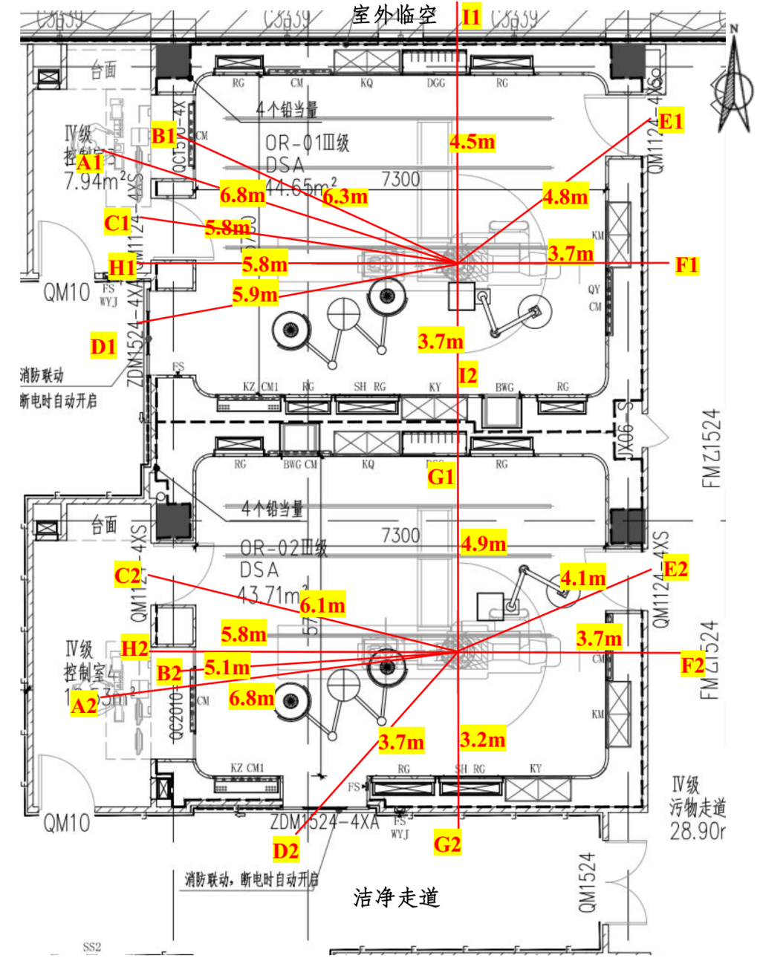
图11-2 OR-02DSA手术室平面关注点分布图
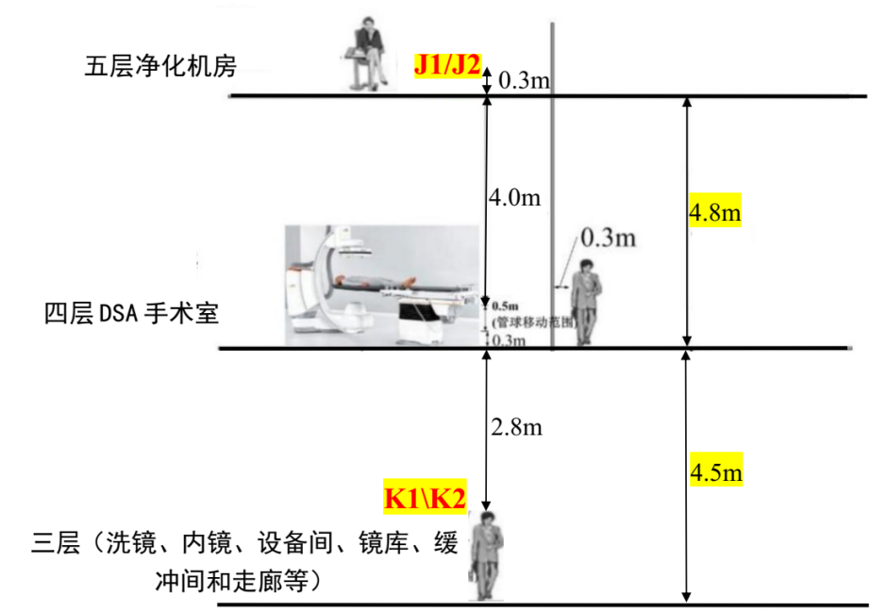
图11-3 OR-01、OR-02DSA手术室剖面关注点示意图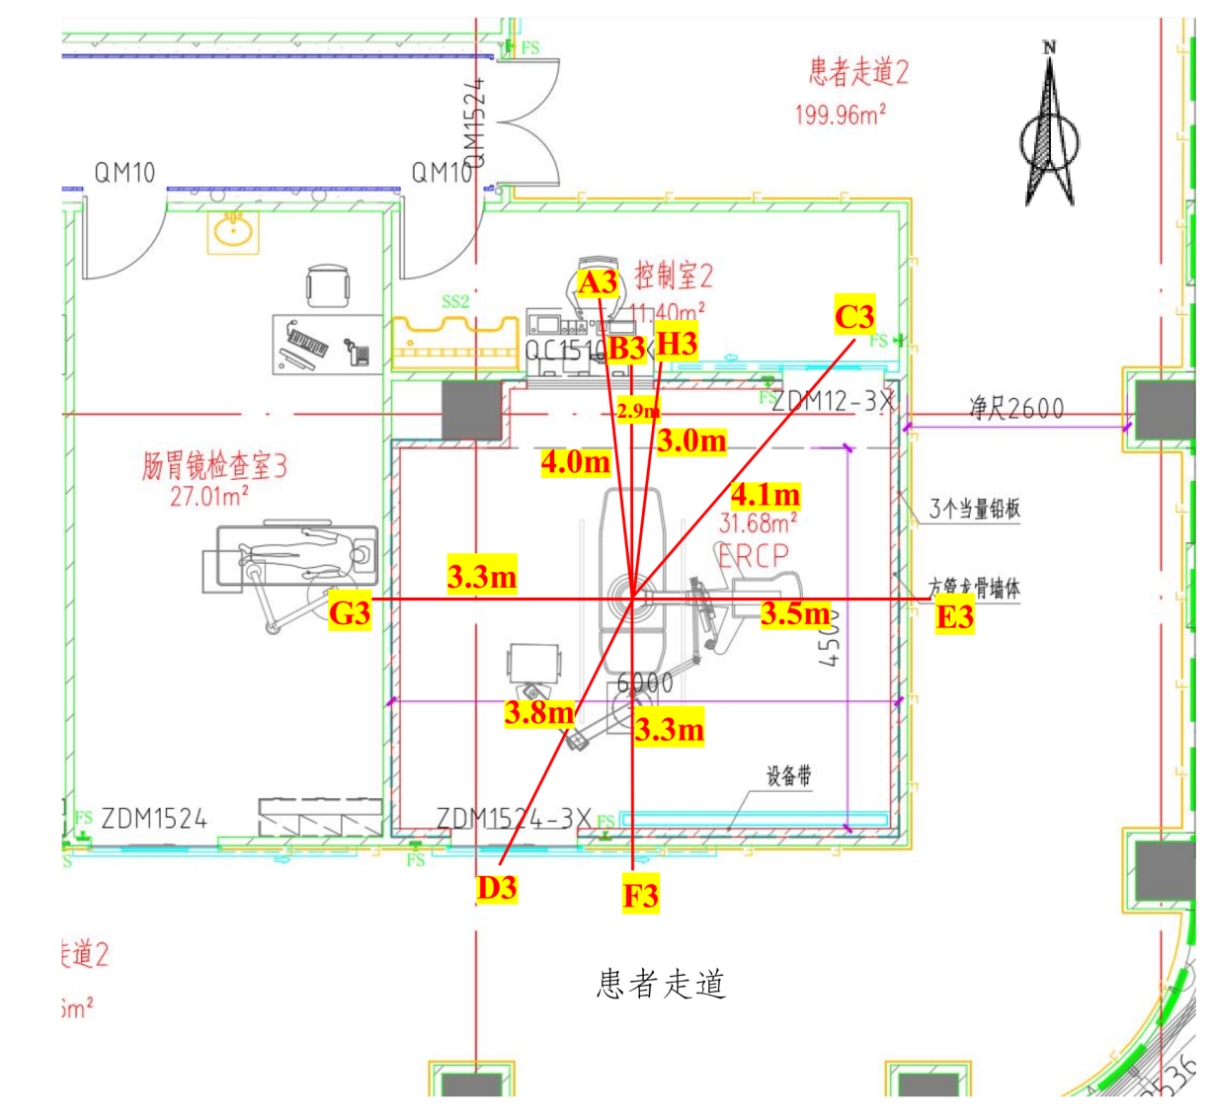
图11-4 ERCP手术室平面关注点分布图
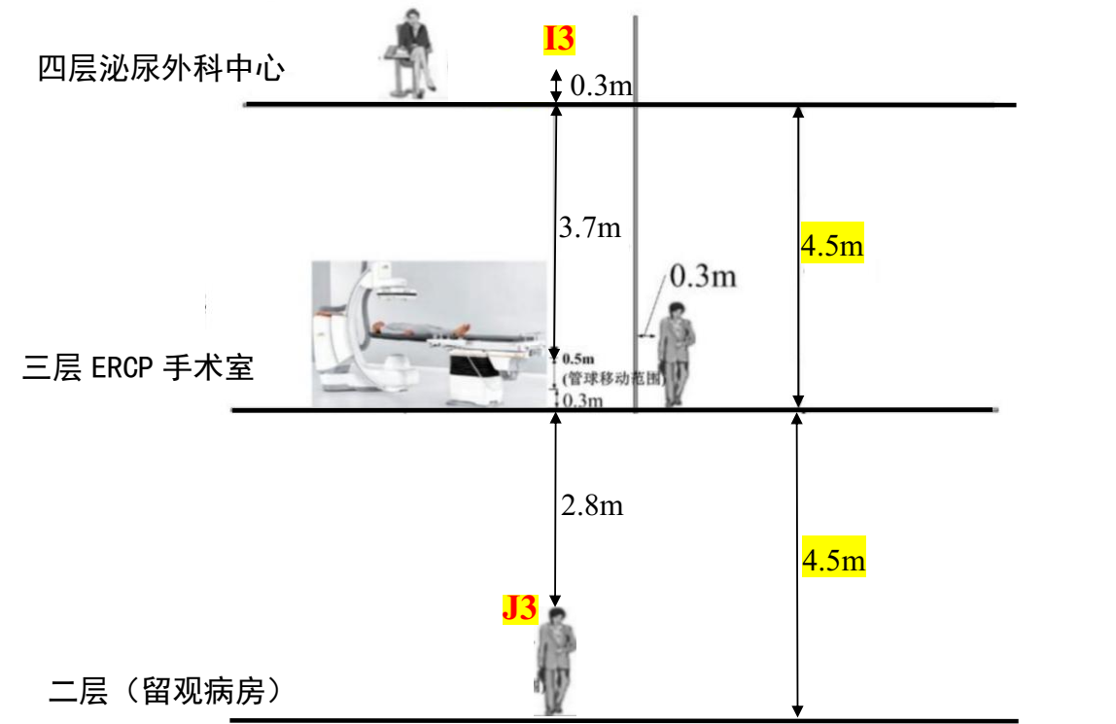
图11-5 ERCP手术室剖面关注点示意图
表11-2 OR-01DSA机运行时机房周围的附加剂量率估算结果
设备工况 | 使用  工况 | 编号 | 关注点位置 | 铅当量（mmPb） | 衰减因子（B） |  | 1m处剂量率  （Gy/h） | 距离  （m） | 剂量率估算值*（μSv/h）
 |  |  |  |  | 泄漏辐射 | 散射辐射 | 1m处剂量率  （Gy/h） | 距离  （m） | 泄漏辐射 | 散射辐射 | 泄漏+散射
X线  透视 | 管电压90kV | A1 | 操作位（控制室） | 4.0 | 3.69E-07 | 3.69E-07 | 3.8 | 6.8 | 3.03E-05 | 1.10E-04 | 1.40E-04
X线  透视 | 管电压90kV | B1 | 观察窗外30cm处（控制室） | 4.0 | 3.69E-07 | 3.69E-07 | 3.8 | 6.3 | 3.53E-05 | 1.28E-04 | 1.63E-04
X线  透视 | 管电压90kV | C1 | 工作人员防护门外30cm处（控制室） | 4.0 | 3.69E-07 | 3.69E-07 | 3.8 | 5.8 | 4.17E-05 | 1.51E-04 | 1.92E-04
X线  透视 | 管电压90kV | D1 | 患者防护门外30cm处（洁净走道） | 4.0 | 3.69E-07 | 3.69E-07 | 3.8 | 5.9 | 4.03E-05 | 1.46E-04 | 1.86E-04
X线  透视 | 管电压90kV | E1 | 污物防护门外30cm处（污物走道） | 4.0 | 3.69E-07 | 3.69E-07 | 3.8 | 4.8 | 6.09E-05 | 2.20E-04 | 2.81E-04
X线  透视 | 管电压90kV | F1 | 东墙外30cm处（污物走道） | 4.0 | 3.69E-07 | 3.69E-07 | 3.8 | 3.7 | 1.02E-04 | 3.70E-04 | 4.72E-04
X线  透视 | 管电压90kV | G1 | 南墙外30cm处（OR-02DSA手术室） | 4.0 | 3.69E-07 | 3.69E-07 | 3.8 | 3.7 | 1.02E-04 | 3.70E-04 | 4.72E-04
X线  透视 | 管电压90kV | H1 | 西墙外30cm处（控制室） | 4.0 | 3.69E-07 | 3.69E-07 | 3.8 | 5.8 | 4.17E-05 | 1.51E-04 | 1.92E-04
X线  透视 | 管电压90kV | I1 | 北墙外30cm处（室外临空） | 4.0 | 3.69E-07 | 3.69E-07 | 3.8 | 4.5 | 6.93E-05 | 2.50E-04 | 3.19E-04
X线  透视 | 管电压90kV | J1 | 楼上距地面0.3m处（净化机房） | 6.0 | 8.00E-10 | 8.00E-10 | 3.8 | 4.3 | 1.64E-07 | 5.94E-07 | 7.58E-07
X线  透视 | 管电压90kV | K1 | 楼下距地面1.7m处（内镜、洗镜、走廊） | 6.0 | 8.00E-10 | 8.00E-10 | 3.8 | 2.8 | 3.88E-07 | 1.40E-06 | 1.79E-06
X线  摄影 | 管电压100kV | A1 | 操作位（控制室） | 4.0 | 3.39E-06 | 5.14E-06 | 28.5 | 6.8 | 2.09E-03 | 1.32E-02 | 1.53E-02
X线  摄影 | 管电压100kV | B1 | 观察窗外30cm处（控制室） | 4.0 | 3.39E-06 | 5.14E-06 | 28.5 | 6.3 | 2.43E-03 | 1.54E-02 | 1.78E-02
X线  摄影 | 管电压100kV | C1 | 工作人员防护门外30cm处（控制室） | 4.0 | 3.39E-06 | 5.14E-06 | 28.5 | 5.8 | 2.87E-03 | 1.81E-02 | 2.10E-02
X线  摄影 | 管电压100kV | D1 | 患者防护门外30cm处（洁净走道） | 4.0 | 3.39E-06 | 5.14E-06 | 28.5 | 5.9 | 2.77E-03 | 1.75E-02 | 2.03E-02
X线  摄影 | 管电压100kV | E1 | 污物防护门外30cm处（污物走道） | 4.0 | 3.39E-06 | 5.14E-06 | 28.5 | 4.8 | 4.19E-03 | 2.65E-02 | 3.07E-02
X线  摄影 | 管电压100kV | F1 | 东墙外30cm处（污物走道） | 4.0 | 3.39E-06 | 5.14E-06 | 28.5 | 3.7 | 7.05E-03 | 4.46E-02 | 5.16E-02
X线  摄影 | 管电压100kV | G1 | 南墙外30cm处（洁净走道） | 4.0 | 3.39E-06 | 5.14E-06 | 28.5 | 3.7 | 7.05E-03 | 4.46E-02 | 5.16E-02
X线  摄影 | 管电压100kV | H1 | 西墙外30cm处（控制室） | 4.0 | 3.39E-06 | 5.14E-06 | 28.5 | 5.8 | 2.87E-03 | 1.81E-02 | 2.10E-02
X线  摄影 | 管电压100kV | I1 | 北墙外30cm处（OR-01DSA手术室） | 4.0 | 3.39E-06 | 5.14E-06 | 28.5 | 4.5 | 4.77E-03 | 3.01E-02 | 3.49E-02
X线  摄影 | 管电压100kV | J1 | 楼上距地面0.3m处（净化机房） | 6.0 | 2.28E-08 | 3.41E-08 | 28.5 | 3.3 | 3.52E-05 | 2.19E-04 | 2.54E-04
X线  摄影 | 管电压100kV | K1 | 楼下距地面1.7m处（内镜、洗镜、走廊） | 6.0 | 2.28E-08 | 3.41E-08 | 28.5 | 2.4 | 8.29E-05 | 5.17E-04 | 6.00E-04
注：*保守以距靶点1m处剂量率的0.51%（散射＋泄漏）作为源项。
表11-2 OR-02DSA机运行时机房周围的附加剂量率估算结果
设备工况 | 使用  工况 | 编号 | 关注点位置 | 铅当量（mmPb） | 衰减因子（B） |  | 1m处剂量率  （Gy/h） | 距离  （m） | 剂量率估算值*（μSv/h）
 |  |  |  |  | 泄漏辐射 | 散射辐射 | 1m处剂量率  （Gy/h） | 距离  （m） | 泄漏辐射 | 散射辐射 | 泄漏+散射
X线  透视 | 管电压90kV | A2 | 操作位（控制室） | 4.0 | 3.69E-07 | 3.69E-07 | 3.8 | 6.8 | 3.03E-05 | 1.10E-04 | 1.40E-04
X线  透视 | 管电压90kV | B2 | 观察窗外30cm处（控制室） | 4.0 | 3.69E-07 | 3.69E-07 | 3.8 | 5.1 | 5.39E-05 | 1.95E-04 | 2.49E-04
X线  透视 | 管电压90kV | C2 | 工作人员防护门外30cm处（控制室） | 4.0 | 3.69E-07 | 3.69E-07 | 3.8 | 6.1 | 3.77E-05 | 1.36E-04 | 1.74E-04
X线  透视 | 管电压90kV | D2 | 患者防护门外30cm处（洁净走道） | 4.0 | 3.69E-07 | 3.69E-07 | 3.8 | 3.7 | 1.02E-04 | 3.70E-04 | 4.72E-04
X线  透视 | 管电压90kV | E2 | 污物防护门外30cm处（污物走道） | 4.0 | 3.69E-07 | 3.69E-07 | 3.8 | 4.1 | 8.34E-05 | 3.01E-04 | 3.85E-04
X线  透视 | 管电压90kV | F2 | 东墙外30cm处（污物走道） | 4.0 | 3.69E-07 | 3.69E-07 | 3.8 | 3.7 | 1.02E-04 | 3.70E-04 | 4.72E-04
X线  透视 | 管电压90kV | G2 | 南墙外30cm处（洁净走道） | 4.0 | 3.69E-07 | 3.69E-07 | 3.8 | 3.2 | 1.37E-04 | 4.95E-04 | 6.32E-04
X线  透视 | 管电压90kV | H2 | 西墙外30cm处（控制室） | 4.0 | 3.69E-07 | 3.69E-07 | 3.8 | 5.8 | 5.61E-05 | 2.03E-04 | 2.59E-04
X线  透视 | 管电压90kV | I2 | 北墙外30cm处（OR-01DSA手术室） | 4.0 | 3.69E-07 | 3.69E-07 | 3.8 | 4.9 | 5.84E-05 | 2.11E-04 | 2.69E-04
X线  透视 | 管电压90kV | J2 | 楼上距地面0.3m处（净化机房） | 6.0 | 8.00E-10 | 8.00E-10 | 3.8 | 4.3 | 1.64E-07 | 5.94E-07 | 7.58E-07
X线  透视 | 管电压90kV | K2 | 楼下距地面1.7m处（设备间、镜库、缓冲间和走廊等） | 6.0 | 8.00E-10 | 8.00E-10 | 3.8 | 2.8 | 3.88E-07 | 1.40E-06 | 1.79E-06
X线  摄影 | 管电压100kV | A2 | 操作位（控制室） | 4.0 | 3.39E-06 | 5.14E-06 | 28.5 | 6.7 | 2.09E-03 | 1.32E-02 | 1.53E-02
X线  摄影 | 管电压100kV | B2 | 观察窗外30cm处（控制室） | 4.0 | 3.39E-06 | 5.14E-06 | 28.5 | 5.2 | 3.71E-03 | 2.35E-02 | 2.72E-02
X线  摄影 | 管电压100kV | C2 | 工作人员防护门外30cm处（控制室） | 4.0 | 3.39E-06 | 5.14E-06 | 28.5 | 6.0 | 2.59E-03 | 1.64E-02 | 1.90E-02
X线  摄影 | 管电压100kV | D2 | 患者防护门外30cm处（洁净走道） | 4.0 | 3.39E-06 | 5.14E-06 | 28.5 | 5.0 | 7.05E-03 | 4.46E-02 | 5.16E-02
X线  摄影 | 管电压100kV | E2 | 污物防护门外30cm处（污物走道） | 4.0 | 3.39E-06 | 5.14E-06 | 28.5 | 4.3 | 5.74E-03 | 3.63E-02 | 4.21E-02
X线  摄影 | 管电压100kV | F2 | 东墙外30cm处（污物走道） | 4.0 | 3.39E-06 | 5.14E-06 | 28.5 | 3.7 | 7.05E-03 | 4.46E-02 | 5.16E-02
X线  摄影 | 管电压100kV | G2 | 南墙外30cm处（洁净走道） | 4.0 | 3.39E-06 | 5.14E-06 | 28.5 | 3.0 | 9.43E-03 | 5.96E-02 | 6.90E-02
X线  摄影 | 管电压100kV | H2 | 西墙外30cm处（控制室） | 4.0 | 3.39E-06 | 5.14E-06 | 28.5 | 5.8 | 3.86E-03 | 2.44E-02 | 2.83E-02
X线  摄影 | 管电压100kV | I2 | 北墙外30cm处（OR-01DSA手术室） | 4.0 | 3.39E-06 | 5.14E-06 | 28.5 | 4.7 | 4.02E-03 | 2.54E-02 | 2.94E-02
X线  摄影 | 管电压100kV | J2 | 楼上距地面0.3m处（J） | 6.0 | 2.28E-08 | 3.41E-08 | 28.5 | 4.3 | 3.52E-05 | 2.19E-04 | 2.54E-04
X线  摄影 | 管电压100kV | K2 | 楼下距地面1.7m处（K） | 6.0 | 2.28E-08 | 3.41E-08 | 28.5 | 2.8 | 8.29E-05 | 5.17E-04 | 6.00E-04
注：*保守以距靶点1m处剂量率的0.51%（散射＋泄漏）作为源项。
表11-3 ERCP机运行时机房周围的附加剂量率估算结果
设备工况 | 使用  工况 | 编号 | 关注点位置 | 铅当量（mmPb） | 衰减因子（B） |  | 1m处剂量率  （Gy/h） | 距离  （m） | 剂量率估算值*（μSv/h）
 |  |  |  |  | 泄漏辐射 | 散射辐射 | 1m处剂量率  （Gy/h） | 距离  （m） | 泄漏辐射 | 散射辐射 | 泄漏+散射
X线  透视 | 管电压90kV | A3 | 操作位（控制室） | 3.0 | 7.93E-06 | 7.93E-06 | 3.8 | 4.0 | 1.88E-03 | 6.80E-03 | 8.69E-03
X线  透视 | 管电压90kV | B3 | 观察窗外30cm处（控制室） | 3.0 | 7.93E-06 | 7.93E-06 | 3.8 | 2.9 | 3.59E-03 | 1.29E-02 | 1.65E-02
X线  透视 | 管电压90kV | C3 | 工作人员防护门外30cm处（控制室） | 3.0 | 7.93E-06 | 7.93E-06 | 3.8 | 3.0 | 3.35E-03 | 1.21E-02 | 1.54E-02
X线  透视 | 管电压90kV | D3 | 患者防护门外30cm处（患者走道） | 3.0 | 7.93E-06 | 7.93E-06 | 3.8 | 3.8 | 2.09E-03 | 7.54E-03 | 9.63E-03
X线  透视 | 管电压90kV | E3 | 东墙外30cm处（患者走道） | 3.0 | 7.93E-06 | 7.93E-06 | 3.8 | 3.5 | 2.46E-03 | 8.89E-03 | 1.13E-02
X线  透视 | 管电压90kV | F3 | 南墙外30cm处（患者走道） | 3.0 | 7.93E-06 | 7.93E-06 | 3.8 | 3.3 | 2.77E-03 | 1.00E-02 | 1.28E-02
X线  透视 | 管电压90kV | G3 | 西墙外30cm处（肠胃镜检查室） | 3.0 | 7.93E-06 | 7.93E-06 | 3.8 | 3.3 | 2.77E-03 | 1.00E-02 | 1.28E-02
X线  透视 | 管电压90kV | H3 | 北墙外30cm处（控制室） | 3.0 | 7.93E-06 | 7.93E-06 | 3.8 | 3.0 | 3.35E-03 | 1.21E-02 | 1.54E-02
X线  透视 | 管电压90kV | I3 | 楼上距地面0.3m处（泌尿外科中心） | 5.0 | 1.72E-08 | 1.72E-08 | 3.8 | 4.0 | 4.08E-06 | 1.47E-05 | 1.88E-05
X线  透视 | 管电压90kV | J3 | 楼下距地面1.7m处（留观病房） | 5.0 | 1.72E-08 | 1.72E-08 | 3.8 | 2.8 | 8.33E-06 | 3.01E-05 | 3.84E-05
X线  摄影 | 管电压100kV | A3 | 操作位（控制室） | 3.0 | 4.14E-05 | 6.31E-05 | 28.5 | 4.0 | 7.38E-02 | 4.68E-01 | 5.42E-01
X线  摄影 | 管电压100kV | B3 | 观察窗外30cm处（控制室） | 3.0 | 4.14E-05 | 6.31E-05 | 28.5 | 2.9 | 1.40E-01 | 8.91E-01 | 1.03E+00
X线  摄影 | 管电压100kV | C3 | 工作人员防护门外30cm处（控制室） | 3.0 | 4.14E-05 | 6.31E-05 | 28.5 | 3.0 | 1.31E-01 | 8.33E-01 | 9.64E-01
X线  摄影 | 管电压100kV | D3 | 患者防护门外30cm处（患者走道） | 3.0 | 4.14E-05 | 6.31E-05 | 28.5 | 3.8 | 8.17E-02 | 5.19E-01 | 6.01E-01
X线  摄影 | 管电压100kV | E3 | 东墙外30cm处（患者走道） | 3.0 | 4.14E-05 | 6.31E-05 | 28.5 | 3.5 | 9.63E-02 | 6.12E-01 | 7.08E-01
X线  摄影 | 管电压100kV | F3 | 南墙外30cm处（患者走道） | 3.0 | 4.14E-05 | 6.31E-05 | 28.5 | 3.3 | 1.08E-01 | 6.88E-01 | 7.97E-01
X线  摄影 | 管电压100kV | G3 | 西墙外30cm处（肠胃镜检查室） | 3.0 | 4.14E-05 | 6.31E-05 | 28.5 | 3.3 | 1.08E-01 | 6.88E-01 | 7.97E-01
X线  摄影 | 管电压100kV | H3 | 北墙外30cm处（控制室） | 3.0 | 4.14E-05 | 6.31E-05 | 28.5 | 3.0 | 1.31E-01 | 8.33E-01 | 9.64E-01
X线  摄影 | 管电压100kV | I3 | 楼上距地面0.3m处（泌尿外科中心） | 5.0 | 2.78E-07 | 4.19E-07 | 28.5 | 4.0 | 4.95E-04 | 3.11E-03 | 3.60E-03
X线  摄影 | 管电压100kV | J3 | 楼下距地面1.7m处（留观病房） | 5.0 | 2.78E-07 | 4.19E-07 | 28.5 | 2.8 | 1.01E-03 | 6.35E-03 | 7.36E-03
注：*保守以距靶点1m处剂量率的0.51%（散射＋泄漏）作为源项。
从上述估算结果可知，在“透视”和“摄影”模式下，OR-01DSA手术室周围附加剂量率最大值约为5.16E-02μSv/h，OR-02DSA手术室周围附加剂量率最大值约为6.9E-02μSv/h，ERCP手术室周围附加剂量率最大值约为1.03μSv/h，均满足本项目所设定的机房屏蔽体外剂量率2.5μSv/h的剂量率控制水平，满足本项目设定的剂量率控制水平。
（5）类比分析
为了解本项目辐射环境影响，本次评价搜集了《北京大学人民医院1台DSA项目竣工环境保护验收报告》进行类比分析。项目类比可行性分析见表11-4。
表11-4 项目类比可行性分析表
项目 |  | 类比项目DSA | 本项目OR-01DSA手术室 | 本项目OR-02DSA手术室 | 本项目ERCP手术室 | 差异分析
型号 |  | UNIQ FD20 | 待定 | ALLIA IGS MEGA | 待定 | /
DSA最大管电压 |  | 125kV | 125kV |  | 125kV | 相同
DSA最大管电流 |  | 1000mA | 1000mA |  | 1000mA | 相同
屏蔽防护方案 | 东墙 | 150mm龙骨石膏板+2mm铅（等效2.0mmPb） | 镀锌龙骨架+4.0mmPb铅板（等效4.0mmPb） |  | 镀锌龙骨架+3.0mmPb铅板（等效3.0mmPb） | 本项目优
屏蔽防护方案 | 南墙 | 150mm龙骨石膏板+2mm铅（等效2.0mmPb） | 镀锌龙骨架+4.0mmPb铅板（等效4.0mmPb） |  | 镀锌龙骨架+3.0mmPb铅板（等效3.0mmPb） | 本项目优
屏蔽防护方案 | 西墙 | 240mm炉渣盲孔砌块+1mm铅（等效2.9mmPb） | 镀锌龙骨架+4.0mmPb铅板（等效4.0mmPb） |  | 镀锌龙骨架+3.0mmPb铅板（等效3.0mmPb） | 本项目优
屏蔽防护方案 | 北墙 | 150mm龙骨石膏板+2mm铅（等效2.0mmPb） | 镀锌龙骨架+4.0mmPb铅板（等效4.0mmPb） |  | 镀锌龙骨架+3.0mmPb铅板（等效3.0mmPb） | 本项目优
屏蔽防护方案 | 顶棚 | 160mm混凝土（等效2.0mmPb） | 150mm混凝土+镀锌龙骨架+4.0mmPb铅板（等效6.0mmPb） |  | 150mm混凝土+镀锌龙骨架+3.0mmPb铅板（等效5.0mmPb） | 本项目优
屏蔽防护方案 | 地面 | 160mm混凝土（等效2.0mmPb） | 150mm混凝土+4.0mmPb硫酸钡涂料（等效6.0mmPb） |  | 150mm混凝土+3.0mmPb硫酸钡涂料（等效5.0mmPb） | 本项目优
屏蔽防护方案 | 观察窗 | 3.0mmPb铅玻璃 | 4.0mmPb铅玻璃 |  | 3.0mmPb铅玻璃 | 本项目优
屏蔽防护方案 | 防护门 | 内衬2.0mmPb铅板 | 4.0mmPb铅板 |  | 3.0mmPb铅板 | 本项目优
机房面积 |  | 30.68m² | 43.71m² |  | 31.68m² | 本项目优
从表11-4可以看出，本项目DSA机、ERCP机最大管电流、最大管电压与类比DSA项目一致，防护方案均优于类比DSA项目，机房面积大于类比DSA项目；由此可以判断出，本项目的影响低于类比DSA项目；因此采用类比DSA项目可判断出本项目可能的最大环境影响；由此本项目采用类比DSA项目作为类比对象是合理的。类比项目监测点位见图11-6，监测结果见表11-5。
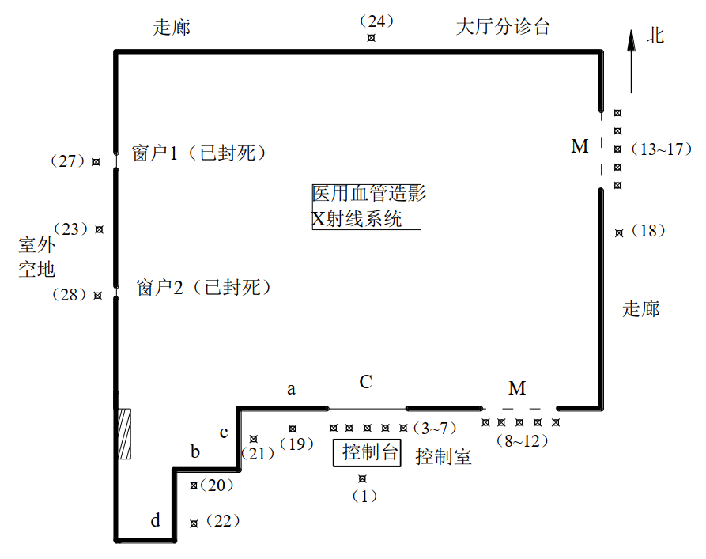
图11-6 类比DSA项目竣工环境保护验收监测点位
表11-5 类比DSA项目竣工环境保护验收辐射空气辐射剂量率监测结果
检测条件：97kV,17.4mA,10s（散射模体：30cm×30cm×20cm水模+1.5mm铜板）
检测点编号 | 检测点位置 | 检测结果（μSv/h）
1 | 工作人员操作位 | 0.099
2 | 控制室电缆地沟入口处 | 0.092
3 | 铅玻璃观察窗外表面30cm（中部） | 0.096
4 | 铅玻璃观察窗外表面30cm（上端） | 0.098
5 | 铅玻璃观察窗外表面30cm（下端） | 0.094
6 | 铅玻璃观察窗外表面30cm（左侧） | 0.091
7 | 铅玻璃观察窗外表面30cm（右侧） | 0.095
8 | 工作人员防护门外表面30cm（中部） | 0.099
9 | 工作人员防护门外表面30cm（上端） | 0.103
10 | 工作人员防护门外表面30cm（下端） | 0.087
11 | 工作人员防护门外表面30cm（左侧） | 0.100
12 | 工作人员防护门外表面30cm（右侧） | 0.088
13 | 受检者防护门外表面30cm（中部） | 0.096
14 | 受检者防护门外表面30cm（上端） | 0.095
15 | 受检者防护门外表面30cm（下端） | 0.43
16 | 受检者防护门外表面30cm（左侧） | 0.090
17 | 受检者防护门外表面30cm（右侧） | 0.092
18 | 东墙外表面30cm | 0.096
19 | 南墙a点外表面30cm | 0.099
20 | 南墙b点外表面30cm | 0.095
21 | 南墙c点外表面30cm | 0.100
22 | 南墙d点外表面30cm | 0.095
23 | 西墙外表面30cm | 0.095
24 | 北墙外表面30cm | 0.100
25 | 顶棚上方距地面100cm | 0.095
26 | 地面下方距地面170cm | 0.096
27 | 窗户1外表面30cm | 0.095
28 | 窗户2外表面30cm | 0.096
本底值 |  | 0.074～0.087
附注1、上表所列检测值均未扣除本底值；
2、机房每侧墙体检测点不少于3个，检测结果取最大值；
3、标准限值：机房外X射线周围剂量当量率应不大于2.5μSv/h。
从表11-5检测结果可知，北京大学人民医院UNIQ FD20型DSA机在开机监测条件下，机房周围辐射剂量率在（0.087～0.43）μSv/h范围内，能够满足《放射诊断放射防护要求》（GBZ 130-2020）中“具有透视功能的X射线设备在透视条件下检测时，周围剂量当量率应不大于2.5μSv/h”的要求。根据类比可行性分析可推测，本项目DSA机正常工作时，OR-01、OR-02DSA手术室和ERCP手术室周围环境辐射水平也能够满足《放射诊断放射防护要求》（GBZ 130-2020）中的要求。
11.2.2.2人员年附加有效剂量估算
居留因子参考《放射治疗放射防护要求》（GBZ 121-2020）附录A，详见表11-6。
表11-6 不同场所的居留因子
场所 | 居留因子 |  | 示例
场所 | 典型值 | 范围 | 示例
全居留 | 1 | 1 | 管理人员或职员办公室、治疗计划区、治疗操作室、护士站、移动式电子加速器的相邻手术室与诊室、咨询台、有人护理的候诊室以及周边建筑中的驻留区
部分居留 | 1/4 | 1/2～1/5 | 1/2：与屏蔽室相邻的患者检查室
部分居留 | 1/4 | 1/2～1/5 | 1/5：走廊、工作人员休息室
偶然居留 | 1/16 | 1/8～1/40 | 1/8：各治疗机房房门外30cm处、相邻的（共用屏蔽墙）放射诊疗机房  1/20：公厕、自动售货区、储藏室、设有座椅的户外区域、无人护理的候诊室、病人滞留区域、屋顶、门岗室  1/40：仅有来往行人车辆的户外区域、无人看管的停车场、车辆自动卸货区域、楼梯、无人看管的电梯
（1）医护人员的辐射影响
依照GBZ 128-2019评价术者的受照剂量评价模式，考虑裸露部位和屏蔽部位受照的综合剂量。
本项目2台DSA年手术量预计共约1000例，ERCP年手术量约100例。DSA拟配备8名工作人员，其中医生6名，技师1名，护士1名，ERCP拟配备4名工作人员，其中医生2名，技师1名，护士1名；每例手术通常为2名医师，1名技师和1名护士，因此DSA手术医师可分为4组，每组医师手术预计最多不超过400例每年，技师和护士均为500例每年，ERCP手术人员均为100例每年，本项目DSA介入工作人员还涉及原有DSA放射工作。本项目医师同室摄影、护士同室透视为偶然停留，则医师同室摄影操作的时间取总摄影时间的1/16，护士同室透视操作的时间取总透视时间1/16，技师在出束时则均位于控制室。辐射工作人员受射线照射时间如表11-7所示。
表11-7 工作人员年受照时间预测
设备 | 人员岗位 | 人数 | 工作模式 | 年手术量（例） | 每例出束时间（min） | 停留比例 | 年受照时间（h/a） | 备注
DSA机 | 医师 | 8 | 同室透视 | 400 | 14 | 1 | 93.3
DSA机 | 医师 | 8 | 同室采集 | 400 | 1.7 | 1/16 | 0.8 | 偶尔停留
DSA机 | 医师 | 8 | 隔室采集 | 400 | 1.7 | 15/16 | 10.6
DSA机 | 护士 | 2 | 同室透视 | 500 | 14 | 1/16 | 7.3 | 偶尔停留
DSA机 | 护士 | 2 | 隔室透视 | 500 | 14 | 15/16 | 109.4
DSA机 | 护士 | 2 | 采集时操作室停留 | 500 | 1.7 | 1 | 14.2
DSA机 | 技师 | 2 | 隔室透视 | 500 | 14 | 1 | 116.7
DSA机 | 技师 | 2 | 隔室采集 | 500 | 1.7 | 1 | 14.2
ERCP机 | 医师 | 1 | 同室透视 | 100 | 15 | 1 | 25.0
ERCP机 | 医师 | 1 | 同室采集 | 100 | 1 | 1/16 | 0.1 | 偶尔停留
ERCP机 | 医师 | 1 | 隔室采集 | 100 | 1 | 15/16 | 1.6
ERCP机 | 护士 | 1 | 同室透视 | 100 | 15 | 1/16 | 1.6 | 偶尔停留
ERCP机 | 护士 | 1 | 隔室透视 | 100 | 15 | 15/16 | 23.4
ERCP机 | 护士 | 1 | 采集时操作室停留 | 100 | 1 | 1 | 1.7
ERCP机 | 技师 | 1 | 隔室透视 | 100 | 15 | 1 | 25.0
ERCP机 | 技师 | 1 | 隔室采集 | 100 | 1 | 1 | 1.7

①同室操作的术者位剂量率
依据相关标准要求，工作人员在同室操作时，应合理穿戴个人防护用品、使用相关防护设施，并在满足诊疗要求的前提下尽量缩短曝光时间，对术者位剂量率的取值如下：
a）透视模式
《医用常规X射线诊断设备质量控制检测规范》（WS 76-2020）的“表B.1 X射线透视设备的检测项目与技术要求”规定：非直接荧光屏透视设备，在透视防护区测试平面上周围剂量当量率应不大于400μGy/h。
本评价取标准要求的上限值保守考虑，医生手术位置的附加剂量率水平为400μGy/h，居留因子为1（全部居留）。
b）采集模式
只有在临床不可接受的情况下，医护人员在摄影时才在机房内停留。做心脏介入手术时，医生偶尔会在摄影图像采集时在机房内停留，开展其它手术时医生在摄影图像采集时均会离开机房，故居留因子保守取1/16。
采集模式时，采用脉冲模式，剂量率与帧数成正比。参考帧数较高的心脏模式条件：15帧/s、10ms/帧，采集时电流与透视时电流之比取50，假设采集与透视时kV相同，则采集产生的剂量率与透视产生的剂量率之比为7.5（（50×15帧×10ms/帧）/1s），故本评价采用标准要求的透视时术者位剂量率上限值保守考虑，即处于同室状态的工作人员在采集时（摄影模式）术者位剂量率为3000μSv/h。
c）防护用品透射因子B
根据标准要求的防护用品配置方案，工作人员穿戴的个人躯干防护用品（铅橡胶围裙和铅橡胶颈套）为0.5mmPb，按GBZ 130-2020《辐射诊断放射防护要求》附录C中的方法，计算在90kV进行透视和摄影时，衰减系数为0.025。
②年附加剂量计算公式
a）同室操作
根据GBZ 128-2019《职业性外照射个人监测规范》中第6.2.4条，外照射致有效剂量计算公式为：
E_{同室}=α·H_{u}＋β·H₀
式中：E_{同室}——同室操作外照射致年有效剂量，单位为mSv；
α——系数，有甲状腺屏蔽时取0.79，无屏蔽时，取0.84；
H_{u}——铅围裙内佩戴个人剂量计测得的H_{p}（10），单位为mSv。
β——系数，有甲状腺屏蔽，取0.051，无屏蔽时，取0.100；
H。——铅围裙外锁骨对应衣领位置佩戴个人剂量计测得的H_{p}（10），单位为mSv。
根据GBZ 130-2020，工作人员采取铅衣（0.5mm铅当量）屏蔽措施，在90kV进行透视和摄影时，衰减系数为0.025，H₀和H_{u}本次均采用剂量率乘以年受照时长计算，其中H₀对应剂量率为术者位剂量率上限值，H_{u}对应剂量率为经过个人防护用品屏蔽后的（0.5mmPb铅衣、铅颈套等）术者位剂量率估算值，即计算H₀时，透视模式和采集模式对应剂量率为400μSv/h和3000μSv/h，计算H_{u}时，透视模式和采集模式对应剂量率为10μSv/h和75μSv/h。
E_{透视}=（0.79×10+0.051×400）×t_{透视}=28.3×t_{透视}
E_{采集}=（0.79×75+0.051×3000）×t_{采集}=212.25×t_{采集}
b）隔室操作
操作技师在操作室内隔室操作，取观察窗外30cm处剂量率。
③职业人员年附加剂量估算结果
附加年有效剂量计算公式：E=D×t×K
式中：E--年有效剂量，µSv/a；D-关注点附加剂量率，µGy/h；t-DSA年出束时间，h/a；k-有效剂量与吸收剂量换算系数，Sv/Gy，本项目取1.0。
职业人员附加年有效剂量估算结果见表11-8。根据估算，介入工作人员的年受照剂量低于本项目设定的5mSv的年有效剂量约束值。
表11-8 DSA所致工作人员年附加有效剂量估算结果
设备 | 人员岗位 | 工作模式 | 最大附加剂量率（μGy/h） | 年受照时间  （h/a） | 年附加有效剂量（mSv）
2台DSA机 | 术者  （医师） | 透视（同室操作） | 10（铅衣内）/400（铅衣外） | 93.3 | 2.79E+00
2台DSA机 | 术者  （医师） | 摄影（同室操作） | 75（铅衣内）/3000（铅衣外） | 0.7 | 2.79E+00
2台DSA机 | 术者  （医师） | 摄影（隔室操作） | 1.53E-02 | 10.6 | 2.79E+00
2台DSA机 | 辅助人员  （护士） | 透视（同室操作） | 10（铅衣内）/400（铅衣外） | 7.3 | 2.07E-01
2台DSA机 | 辅助人员  （护士） | 透视（隔室操作） | 1.40E-04 | 109.4 | 2.07E-01
2台DSA机 | 辅助人员  （护士） | 摄影（隔室操作） | 1.53E-02 | 14.2 | 2.07E-01
2台DSA机 | 设备操作  （技师） | 透视（隔室操作） | 1.40E-04 | 116.7 | 2.33E-04
2台DSA机 | 设备操作  （技师） | 摄影（隔室操作） | 1.53E-02 | 14.2 | 2.33E-04
ERCP机 | 术者  （医师） | 透视（同室操作） | 10（铅衣内）/400（铅衣外） | 25.0 | 7.30E-01
ERCP机 | 术者  （医师） | 摄影（同室操作） | 75（铅衣内）/3000（铅衣外） | 0.1 | 7.30E-01
ERCP机 | 术者  （医师） | 摄影（隔室操作） | 4.68E-01 | 1.6 | 7.30E-01
ERCP机 | 辅助人员  （护士） | 透视（同室操作） | 10（铅衣内）/400（铅衣外） | 1.6 | 4.52E-02
ERCP机 | 辅助人员  （护士） | 透视（隔室操作） | 8.69E-03 | 23.4 | 4.52E-02
ERCP机 | 辅助人员  （护士） | 摄影（隔室操作） | 4.68E-01 | 1.7 | 4.52E-02
ERCP机 | 设备操作  （技师） | 透视（隔室操作） | 8.69E-03 | 25.0 | 9.97E-04
ERCP机 | 设备操作  （技师） | 摄影（隔室操作） | 4.68E-01 | 1.7 | 9.97E-04
由表11-8估算结果可知，DSA医师年受照剂量约为2.79mSv，ERCP医师年受照剂量约为0.73mSv，上述剂量估算保守依照设备“在透视防护区测试平面上的空气比释动能率为400μGy/h的限值”进行的，实际上，设备出束时操作位的剂量率水平多数低于300μGy/h，故介入治疗医师实际受照剂量将低于上述估算结果。护士在机房内偶尔会暴露在射线环境中，预计年受照剂量低于0.21mSv，技师仅在操作室内操作设备，年剂量贡献很小，因此，相关人员受照剂量满足本项目设定的5mSv的年有效剂量约束要求。
（2）公众的年受照剂量
本项目的手术室位于限制无关人员进入的区域，主要是机房楼上及四周的公众会受到一定剂量的辐射照射。
表11-9给出了不同位置公众可能受到的最大受照剂量，可见，机房周围停留公众的最大受照剂量为8.37E-04μSv/a，满足本项目设定的0.1mSv年剂量约束值。
表11-9 公众年附加受照剂量估计
设备 | 周围环境 | 最大附加剂量率（μGy/h） |  | 年工作时间  （h/a） | 居留因子 | 年附加剂量（μSv）
OR-01、02DSA机 | 上方（净化机房） | 透视 | 1.29E-06 | 117 | 1/16 | 3.87E-07
OR-01、02DSA机 | 上方（净化机房） | 摄影 | 4.32E-04 | 14 | 1/16 | 3.87E-07
OR-01、02DSA机 | 下方（内镜、洗镜、设备间、走廊、缓冲等） | 透视 | 2.43E-06 | 117 | 1/2 | 5.86E-06
OR-01、02DSA机 | 下方（内镜、洗镜、设备间、走廊、缓冲等） | 摄影 | 8.17E-04 | 14 | 1/2 | 5.86E-06
ERCP机 | 上方（泌尿外科中心碎石室、控制室、膀胱镜室、走廊） | 透视 | 2.77E-05 | 25 | 1 | 9.70E-06
ERCP机 | 上方（泌尿外科中心碎石室、控制室、膀胱镜室、走廊） | 摄影 | 5.30E-03 | 1.7 | 1 | 9.70E-06
ERCP机 | 下方（留观病房） | 透视 | 5.23E-05 | 25 | 1/2 | 9.15E-06
ERCP机 | 下方（留观病房） | 摄影 | 1.00E-02 | 1.7 | 1/2 | 9.15E-06
ERCP机 | 东侧（患者走廊） | 透视 | 1.13E-02 | 25 | 1/8 | 1.86E-04
ERCP机 | 东侧（患者走廊） | 摄影 | 7.08E-01 | 1.7 | 1/8 | 1.86E-04
ERCP机 | 南侧（患者走廊） | 透视 | 1.28E-02 | 25 | 1/8 | 2.09E-04
ERCP机 | 南侧（患者走廊） | 摄影 | 7.97E-01 | 1.7 | 1/8 | 2.09E-04
ERCP机 | 西侧（肠胃检查室） | 透视 | 1.28E-02 | 25 | 1/2 | 8.37E-04
ERCP机 | 西侧（肠胃检查室） | 摄影 | 7.97E-01 | 1.7 | 1/2 | 8.37E-04
11.3其他环境影响分析
（1）废气环境影响分析
本项目机房采用空调新风系统进行通风换气，可保持良好通风，满足《放射诊断放射防护要求》（GBZ 130-2020）“6.4.3机房应设置动力通风装置，并保持良好的通风。”的标准要求。项目运行后，工作场所室内产生的少量臭氧和氮氧化物通过排风装置和外界空气对流，对人员和周围环境影响较小。
（2）废水环境影响
本项目不使用废显影液和定影液，因此本项目无洗片废水、废定（显）影液产生。本项目生活污水依托现有污水处理设施。
（3）固体废物影响分析
本项目射线装置采用计算机图像存储管理系统，电脑成像，激光打印，无洗片过程，打印出来的胶片由病人带走。本项目不涉及洗片，不会产生废弃X光片。本项目每年约产生医疗废物300kg/a，采用专门的收集容积集中回收后，转移至医疗废物暂存间，按照医疗废物执行转移联单制度，由有回收医疗废弃物资质的单位定期统一回收处理；工作人员产生的生活垃圾和办公垃圾医院进行统一集中回收并交由环卫部门统一处理。
11.4事故影响分析

11.4.1可能发生的辐射事故
本项目在以下几种异常情况下工作人员或其他人员可能接触到意外照射：
（1）曝光时防护门未关闭，此时防护门外人员可能受到X射线照射。
（2）曝光时受检者未按要求穿戴个人防护用品，导致受检者的受检部位外的部分受到不必要的照射。
（3）曝光过程中，因警示灯失效或其他情况下其他人员误入曝光室受到意外照射。
（4）因设备防护性能问题可能导致受检者接受额外照射。
（5）同室近台工作人员未按要求正确地穿戴个人防护用品，可能导致接受额外照射。
（6）因预置条件不当，发生误操作事件，可能会导致相关人员受到不必要照射。
（7）控制系统出现故障，照射不能停止，病人受到计划外照射。
（8）紧急停机系统故障无法通过紧急停机开关使运行中的射线装置停机，造成人员误照射。
11.4.2辐射事故应急处理领导小组
为规范强化应对突发辐射事故的应急处置能力，提高医院职工对辐射事故应急防范的意识，将辐射事故造成的损失和污染后果降低到最低程度，最大限度地保障辐射工作人员与公众的安全，维护正常和谐的放射诊疗秩序，做到对辐射事故早发现、速报告、快处理，建立快速反应机制。依据相关法律法规，结合实际情况，制定《辐射事故应急处置预案》。
医院辐射事故应急工作按照《辐射事故应急处置预案》进行，并设置兼职工作人员负责医院放射事件应急处理。
11.4.3辐射事故分级
根据辐射事故的性质、严重程度、可控性和影响范围等因素，从重到轻将辐射事故分为特别重大辐射事故、重大辐射事故、较大辐射事故和一般辐射事故四个等级。
（一） 特别重大辐射事故，是指I类、II类放射源丢失、被盗、失控造成大范围严重辐射污染后果，或者放射性同位素和射线装置失控导致3人以上（含3人）急性死亡；
（二） 重大辐射事故，是指I类、II类放射源丢失、被盗、失控，或者放射性同位素和射线装置失控导致2人以下（含2人）急性死亡或者10人以上（含10人）急性重度放射病、局部器官残疾；
（三） 较大辐射事故，是指Ⅳ类放射源丢失、被盗、失控，或者放射性同位素和射线装置失控导致9人以下（含9人）急性重度放射病、局部器官残疾；
（四）一般辐射事故，是指IV类、V类放射源丢失、被盗、失控，或者放射性同位素和射线装置失控导致人员受到超过年剂量限值的照射。

11.4.4事故情况下受照剂量分析
结合事故风险识别内容，假设事故状态下受照射人员处于主束照射方向且无其他防护措施的情况。事故发生后，机房内人员按下紧急停机开关，迅速撤离机房，或操作室工作人员按下紧急停机开关。项目可能发生的事故为射线装置失控导致人员受到超过年剂量限值的照射，属于一般辐射事故。工作人员平时必须严格执行各项管理制度，严格遵守设备的操作规程，进行辐射工作前按要求穿戴好各种辐射防护用品，并定期检查机房的防护性能，以及有关的安全警示标志是否正常工作，避免无关人员误入正在使用的机房。

11.4.5辐射事故预防措施
为避免辐射事故发生及辐射事故发生时能采取有效防范措施降低辐射事故的危害，该单位需做好以下预防措施：
（1）定期对射线装置的安全和防护措施、设施的安全防护效果进行检查，确认各项管理制度的执行情况，对发现的安全隐患及时采取有效措施，妥善处置。
（2）针对单位使用射线装置制定相关的操作规程，并做到“制度上墙”（即将操作规程张贴在操作室醒目位置）。工作人员严格按照操作规程进行操作，并做好个人的防护。
（3）定期检查门灯联锁装置，确保门灯联锁装置正常运行；定期对辐射工作场所的安全防护装置进行维护、保养。
（4）加强辐射工作人员的管理，设备开机前必须确保无关人员全部撤离后方可开启；加强辐射工作人员的业务培训，防止误操作，以避免工作人员和公众受到意外辐射。
（5）射线装置发生故障而紧急停机后，在未查明原因和维修结束前，不得重新启动射线装置。
（6）机房门外应设置电离辐射警示标志，并安装醒目的工作状态指示灯。
（7）辐射应急管理机构应对本单位的应急组织人员、救护计划和方法、救护器材和设备以及联络方式进行明确布置和安排，一旦事故发生时可立即执行。
11.4.6事故应急措施
一旦发生辐射事故，处理的原则是：
（1）第一时间断开电源，停止X射线的产生。
（2）及时检查、估算受照人员的受照剂量，如果受照剂量较高，应及时安置受照人员就医检查。
（3）在事故处理过程中，要在可合理做到的条件下，尽可能减少人员照射。
（4）事故处理后应累积资料，及时总结报告。医院对辐射事故进行记录，包括事故发生的时间和地点、所有涉及的事故责任人和受害者名单、对任何可能受到照射的人员所做的辐射剂量估算结果、所做的任何医学检查及结果、采取的任何纠正措施、事故的可能原因、为防止类似事件再次发生所采取的措施。
（5）对可能发生的放射事故，应采取措施避免事故的发生。制定相关制度在事故发生时能妥善处理，以减少和控制事故的危害影响，并接受监督部门的处理。同时上报生态环境行政主管部门和卫生行政部门。当发生辐射照射事故时，应在第一时间通报当地生态环境行政主管部门。

表12 辐射安全管理
12.1辐射安全与环境保护管理机构的设置
12.1.1管理机构组成及职责
为加强对放射性同位素与射线装置的管理，根据《放射性同位素与射线装置安全和防护条例》（国务院 449 号）、《放射性同位素与射线装置安全许可管理办法》（国家环保部第3号）、《放射性同位素与射线装置安全和防护管理办法》（国家环保部令第18号）文件精神，结合我院实际情况，经研究决定，成立医院辐射安全领导小组。
成员：
组 长：林石明（院长）
副组长：林哲辉（副院长）
成 员：洪嘉志（器械科科长）
林震群（医务科科长）
汤华娟（防保科科长）
张文杰（保卫科科长）
苏惠红（办公室主任）
陈晓红（总务科科长）
陈 宏（信息科科长）
张来顺（放射科主任）
林俊东（介入诊疗科主任）
谢 强（骨伤科主任）
杨少华（麻醉科主任）
陈天顺（体检科主任）
翁文鑫（口腔科主任）
医院辐射安全领导小组在组长领导下，具体负责医院辐射安全管理工作，下设管理办公室具体分工如下：
（一）器械科职责
1.《辐射安全许可证》办理；
2.全院放射装置的年度放射防护及性能检测，保证放射装置的安全运行，对不符合规定的设备及时整修；
3.新安装、维修或更换重要部件后设备的检测；
4.定期进行辐射、放射诊疗设备的稳定性检测、校正和维护保养；
5.建设项目环境影响登记备案。
6.环境评价及环境竣工验收工作；
7.放射性同位素与射线装置辐射安全和防护状态年度评估；
（二）医务科职责
1.组织、监督医技科室开展辐射安全管理工作；
2.组织辐射安全领导小组成员定期对全院放射防护与辐射安全工作进行检查，及时监督整改；
3.办理、保管放射工作人员证；
4.制定辐射事故应急预案。
5.指导临床医技科室制定医疗设备放射管理制度和质量控制文件；
6.组织相关科室进行放射事件应急演练。
（三）防保科职责
1.全院辐射、放射工作人员的培训工作，保管相关培训证书；
2.全院辐射、放射工作人员的健康体检及个人剂量监测；
3.建立辐射、放射工作人员职业健康档案并永久保存，并视情况做好跟踪随访；
（四）总务科职责
1.新建、扩建放射诊疗项目的选址、布局等工作；
2.协助临床医技科室制作放射防护标识和放射防护制度上墙工作。
（五）保卫科职责
在放射诊疗设备与场所设置规定的警示标志，做好相应的检查与管理工作。
（六）放射相关临床医技科室职责
1.做好本科室工作人员的日常防护管理，制订本科室放射防护管理制度和质量控制文件；
2.保证放射工作人员佩戴个人剂量计，督促放射工作人员按时参加放射健康体检和放射防护培训；
3.配合后勤保障科室收集材料，定期校正放射监测仪。
12.2辐射安全管理规章制度
根据《放射性同位素与射线装置安全许可管理办法》，使用放射源、射线装置的单位应有健全的操作规程、岗位职责、放射防护和安全保卫制度、设备维修制度、人员培训计划、检测方案等；有完善的辐射事故应急措施。
建设单位设置了辐射安全与环境保护管理机构，负责医院的辐射安全与环境保护工作。制定了相关的辐射安全防护管理制度，主要有：《辐射防护和安全保卫制度》《辐射、放射工作人员培训制度》《辐射、放射工作人员健康体检、个人剂量和知识培训制度》《辐射安全防护设施维护与维修制度》《辐射、放射诊疗设备使用、监测管理制度》《射线装置操作规程》《辐射事故应急预案》等，医院制定的辐射安全管理制度具有一定的针对性和可操作性，可以满足项目运行的管理需求。
医院的辐射防护管理制度应根据本次核技术利用项目实际运行情况和有关要求及时修订和调整，并按照规章制度执行
12.3辐射监测
12.3.1辐射工作人员个人剂量监测
建设单位已制定了有关辐射工作人员个人剂量监测的管理要求，并将辐射工作人员个人剂量监测工作作为全院辐射监测计划体系的管理目标之一，要求全院辐射工作人员按要求接受个人剂量监测，并建立相应的个人剂量监测档案。
全院辐射工作人员的个人剂量监测工作已委托福建宏邦检测技术有限公司承担，监测频度为每3个月检测一次。医院严格要求辐射工作人员按照规范佩戴个人剂量计，规定在个人剂量计佩戴时间届满一个监测周期时，由专人负责收集剂量计送检更换，医院严格按照国家法规和相关标准进行个人剂量监测和相关的防护管理工作。
12.3.2工作场所监测
本项目拟购置1台X-γ辐射剂量率监测仪，定期按照如下要求对工作场所的X射线周围剂量当量率进行自主监测。
1、年度监测
委托有资质的单位对辐射工作场所的剂量进行监测，监测周期为1次/年；年度检测报告应作为《安全和防护状况年度评估报告》的重要组成内容一并提交给监管系统。
2、日常自行监测：定期自行开展辐射监测，制定各工作场所的定期监测制度，监测数据应存档备案，监测周期1次/3个月，若发现剂量明显变化或控制室内工作人员剂量异常时应查找并分析原因。
3、监测内容和要求
（1）监测内容：X射线周围剂量当量率；
（2）监测布点及数据管理：监测数据应记录完善，并将数据实时汇总，建立好监测数据台账以便核查。
（3）监测范围：控制区和监督区域及周围环境
（4）监测质量保证
①制定监测仪表使用、校验管理制度，并利用监测部门的监测数据与本单位监测仪器的监测数据进行比对，建立监测仪器比对档案；也可到有资质的单位对监测仪器进行校核；
②采用国家颁布的标准方法或推荐方法，其中自主监测可参照有资质的监测机构出具的监测报告中的方法；
③制定辐射环境监测管理制度和方案。此外，建设单位需定期和不定期对辐射工作场所进行监测，随时掌握辐射工作场所剂量变化情况，发现问题及时维护、整改。做好监测数据的审核，制定相应的报送程序，监测数据及报送情况存档备查。
12.4辐射事故应急
12.4.1组织机构
医院制定了辐射事故应急预案，成立了辐射事故应急领导小组，规定了应急处理小组的职责、分工，明确了应急处置程序，并对应急演练及知识培训做出规定。
12.4.2应急预案演练
为了发现并及时修改应急预案、执行程序等相关工作的缺陷和不足，评估放射事件应急能力，澄清相关机构、组织和人员的职责，改善不同机构、组织和人员之间的协调问题；检验应急响应人员对应急预案、执行程序的了解程度和实际操作技能，评估应急培训效果，分析培训需求，进一步提高应急响应人员的业务素质和能力，医院每年定期由放射事故应急处理领导小组组织相关科室进行一次应急演练，并记录演练过程中所发生的问题进行记录、总结，吸取经验教训。
12.5项目环境保护验收内容建议
本项目建议的环境保护验收主要内容列于表12-1中。
表12-1 “三同时”验收一览表
序号 | 验收项目 | 设施（措施） | 验收要求
1 | 辐射屏蔽  措施 | 工作场所辐射安全与环境防护 | ①机房实体辐射防护应满足表10-4的要求。
1 | 辐射屏蔽  措施 | 工作场所辐射安全与环境防护 | ②穿墙的线缆及管道等采用U型管道或其他穿墙方式，并用铅皮包裹。
1 | 辐射屏蔽  措施 | 工作场所辐射安全与环境防护 | ③机房应安装新风系统进行通风换气。
1 | 辐射屏蔽  措施 | 工作场所辐射安全与环境防护 | ④机房门外应有电离辐射警告标志、放射防护注意事项、醒目的工作状态指示灯；机房门应有闭门装置，且工作状态指示灯和与机房相通的门能有效联动。
1 | 辐射屏蔽  措施 | 工作场所辐射安全与环境防护 | ⑤平开机房门应有自动闭门装置，推拉式机房门应设有曝光时关闭机房门的管理措施，电动推拉门宜设置防夹装置：工作状态指示灯能与机房门有效关联。
1 | 辐射屏蔽  措施 | 工作场所辐射安全与环境防护 | ⑥设置2个“紧急停止”开关，一个位于治疗床，一个位于控制台；设置控制室与机房设置对讲装置。
2 | 人员管理 | 辐射安全与防护培训考核 | 操作人员接受安全防护教育和培训。定期参加相关辐射防护知识培训学习，取得合格后方可上岗。
2 | 人员管理 | 个人剂量监测 | 应按要求进行个人剂量监测并建立档案。
2 | 人员管理 | 职业健康检测 | 辐射工作人员按要求进行职业健康体检并建立档案。
3 | 管理制度 | 辐射防护管理制度 | 根据污染防治措施要求，修改完善医院相关规章制度，满足《中华人民共和国放射性污染防治法》《放射性同位素与射线装置安全和防护条例》以及《放射性同位素与射线装置安全许可管理办法》等相应标准的要求。
4 | 防护用品、监测仪器 | 个人剂量计 | 介入人员每人两枚（铅衣内和铅衣外各1枚）。
4 | 防护用品、监测仪器 | 个人防护用品 | ①应配备铅橡胶围裙、铅橡胶颈套、铅防护眼镜、介入防护手套等工作人员个人防护用品各不少于4件。其中，介入防护手套铅当量0.025mm，其他个人防护用品铅当量0.5mm。  ②应配备铅橡胶性腺防护围裙（方形）或方巾、铅橡胶颈套等受检者（成人及儿童）个人防护用品各1件，铅当量0.5mm，为陪检者配备铅橡胶防护衣1件。  ③应配备铅悬挂防护屏/铅防护吊帘、床侧防护吊帘/床侧防护屏等辅助防护设施，铅当量0.5mm。
4 | 防护用品、监测仪器 | 监测仪器 | 拟购置1台辐射环境监测仪器，应符合要求并定期进行校准。
5 | 分区管理 | 工作场所划分为监督区和控制区 | 严格按照控制区和监督区相关要求进行管理，严格医护人员和病人的分流。
6 | 监测实施 | 个人剂量监测 | 工作人员受到的年附加有效受照剂量应低于管理限值5mSv的要求；公众人员受到的附加年有效剂量应低于管理限值0.1mSv的要求。
6 | 监测实施 | 工作场所监测 | 机房外周围剂量当量率应不大于《放射诊断放射防护要求》（GBZ 130-2020）中规定的2.5μSv/h的要求。

表13 结论与建议
13.1结论
13.1.1项目概况
建设单位拟在新院区门急诊医技住院综合楼3层新建一间ERCP手术室，在新院区门急诊医技住院综合楼4层拟新购置2台DSA，开展介入治疗工作。
13.1.2产业政策符合性分析
根据《产业结构调整指导目录（2024年本）》，本项目属于鼓励类第十三项“医药”中第4条“高端医疗器械创新发展：高性能医学影像设备”项目，属于国家鼓励类产业，符合国家现行产业政策。
13.1.3项目的“正当性”
本项目拟使用的DSA机和ERCP机项目用于介入治疗，其使用符合《放射性同位素与射线装置安全和防护条例》的规定和《电离辐射防护与辐射源安全基本标准》（GB 18871-2002）中“实践的正当性”原则。
13.1.4选址、布局合理性评价
本项目DSA工作场所和ERCP手术室位置相对独立，50米范围内无敏感目标，DSA机和ERCP机设有单独固定的机房，与周围非辐射工作场所隔开。根据理论估算，项目运行时对周围环境辐射影响较小，因此，项目选址基本合理。
本项目DSA机和ERCP机工作场所设有单独的机房，控制室位于机房外，工作场所满足拟用辐射设备的布局要求，布局合理。
13.1.5辐射安全管理措施
按有关法律法规规定并根据放射设备的使用情况，医院成立了以院长为组长、各科室主任为组员的放射性物质及射线装置使用防护管理机构，指导、监督、检查射线装置的使用，制定了管理制度，针对人员受到误照射及超剂量照射等制定了应急预案。
13.1.6环境影响评价
经分析，本项目DSA机和ERCP机正常运行后，对职业人员和公众人员所造成的最大年附加有效剂量均低于本项目规定的剂量约束值，且均符合《电离辐射防护与辐射源安全基本标准》（GB 18871-2002）中关于“剂量限值”的要求。
13.1.7可行性结论
综上所述，医院拟建OR-01、OR-02DSA手术室和ERCP手术室项目在落实本报告提出的各项污染防治措施和辐射环境管理制度后，具备从事相应的辐射工作技术能力，对工作人员、公众人员和周围环境的辐射影响就可以控制在国家允许的标准范围之内。因此，从辐射安全和环境保护的角度论证，本项目建设是可行的。
13.2建议和承诺
13.2.1建议

（1）认真落实环评提出的管理措施和辐射防护措施要求，更新完善、补充辐射管理制度。加强和落实放射防护责任制，明确责任和分工，逐级强化责任，安全责任落实到人。

（2）接受生态环境等主管部门的管理、监督及指导；取得环评报告批复后，应及时向省生态环境厅申请重新办理《辐射安全许可证》。
13.2.2承诺
建设单位在本项目中做出以下承诺：
（1）承诺保证所有辐射工作人员经过辐射防护培训合格后方可上岗，加强辐射安全教育培训，提高职业工作人员对辐射防护的理解和执行辐射防护措施的自觉性，杜绝辐射事故的发生。
（2）建立新增辐射工作人员健康档案，落实辐射工作人员辐射安全培训、职业健康检查及个人剂量监测等内容。
（3）定期进行防护安全检查，发现问题及时解决，以防止辐射照射事故发生。
（4）医院应将辐射事故应急预案装裱上墙，每年至少组织一次预案培训工作，并定期进行应急演练。
（5）应当编写放射性同位素与射线装置安全和防护状况年度评估报告，于每年1月31日前报原发证机关。
（6）及时完善规章制度并保证各种规章制度和操作规程的有效执行，在项目建设和运行过程中，加强内部监督管理，不违规操作、不弄虚作假，并接受生态环境部门的监督检查和及时整改检查中发现的问题。
（7）按《放射性同位素与射线装置安全和防护管理办法》（环保部18号令）要求开展个人剂量监测、工作场所监测和环境监测工作。
（8）待本项目取得环评批复后，医院将及时向生态环境部门申请更新辐射安全许可证。
（9）工程建设执行污染治理设施与主体工程同时设计、同时施工、同时投产使用的“三同时”制度。项目投入运行后，尽快开展竣工环保验收。

表14 审批
下一级环保部门预审意见：

公 章
经办人 年 月 日
审批意见：

公 章
经办人 年 月 日

